ANALISIS DAN PERANCANGAN SISTEM PAKAR PENYAKIT ANAK DENGAN METODE BEST FIRST SEARCH BERBASIS ANDROID

SKRIPSI



disusun oleh
Muhammad Sufi Aulia
15.11.9264

PROGRAM SARJANA
PROGRAM STUDI INFORMATIKA
UNIVERSITAS AMIKOM YOGYAKARTA
YOGYAKARTA
2018

ANALISIS DAN PERANCANGAN SISTEM PAKAR PENYAKIT ANAK DENGAN METODE BEST FIRST SEARCH BERBASIS ANDROID

SKRIPSI
untuk memenuhi sebagian persyaratan
mencapai gelar Sarjana
pada Program Studi Informatika



disusun oleh
Muhammad Sufi Aulia
15.11.9264

PROGRAM SARJANA
PROGRAM STUDI INFORMATIKA
UNIVERSITAS AMIKOM YOGYAKARTA
YOGYAKARTA
2018



PERSETUJUAN

SKRIPSI

ANALISIS DAN PERANCANGAN SISTEM PAKAR PENYAKIT ANAK DENGAN METODE BEST FIRST SEARCH BERBASIS ANDROID

yang dipersiapkan dan disusun oleh

Muhammad Sufi Aulia
15.11.9264

telah disetujui oleh Dosen Pembimbing Skripsi
pada tanggal 14 November 2018

Dosen Pembimbing,

Arif Dwi Laksito M.kom.
NIK. 190302150

PENGESAHAN

SKRIPSI

ANALISIS DAN PERANCANGAN SISTEM PAKAR PENYAKIT ANAK DENGAN METODE BEST FIRST SEARCH BERBASIS ANDROID
yang dipersiapkan dan disusun oleh
Muhammad Sufi Aulia
15.11.9264
telah dipertahankan di depan Dewan Penguji
pada tanggal 14 November 2018

Susunan Dewan Penguji

Nama Penguji Tanda Tangan

Yuli Astuti ,M.kom _________________
NIK. 190302146

Drs., Bambang Sundaryatno,M.M _________________
NIK. 190302029

Arif Dwi Laksito,M.kom ________________

NIK. 190302150

Skripsi ini telah diterima sebagai salah satu persyaratan
untuk memperoleh gelar Sarjana Komputer
Tanggal 14 November 2018

REKTOR UNIVERSITAS AMIKOM YOGYAKARTA

Prof. Dr. M. Suyanto, M.M.
NIK. 190302001

PERNYATAAN

Saya yang bertandatangan dibawah ini menyatakan bahwa, skripsi ini merupakan karya saya sendiri (ASLI), dan isi dalam skripsi ini tidak terdapat karya yang pernah diajukan oleh orang lain untuk memperoleh gelar akademis di suatu institusi pendidikan tinggi manapun, dan sepanjang pengetahuan saya juga tidak terdapat karya atau pendapat yang pernah ditulis dan/atau diterbitkan oleh orang lain, kecuali yang secara tertulis diacu dalam naskah ini dan disebutkan dalam daftar pustaka.
Segala sesuatu yang terkait dengan naskah dan karya yang telah dibuat adalah menjadi tanggung jawab saya pribadi.

Yogyakarta, ………..

Meterai
Rp. 6.000

Muhammad Sufi Aulia
NIM. 15.11.9264

Motto

Saya Tidak Lemah
Saya Ulangi...
Saya Tidak Lemah
Jika saya lemah
Itu karena saya punya hati
Jaga jiwamu
Jaga hatimu
Jaga Rohmu
Selama Hatimu kuat
Selama Jiwamu Kuat
Maka kau akan selalu Kuat Tuk selama lamanya

”Muhammad Sufi Aulia As CRYtlze”

PERSEMBAHAN
Saya mempersembahkan skripsi ini kepada semua pihak yang terlibat secara langsung maupun tidak langsung dalam proses pembuatan skripsi.

- Allah SWT dengan karunia, berkah dan bimbingannya lah saya bisa menyelesaikan skripsi ini
- Keluarga saya yang selalu memberikan dukungan moral maupun raga dengan catatan tanpa menyerah walau apapun yang terjadi demi menyelesaikan skripsi ini
- Bapak Arif Dwi Laksito selaku Dosen Pembimbing yang luar biasa, memberikan motivasi dan pengarahan yang sangat membantu dalam proses pembuatan skripsi ini
- Bapak/Ibu Dosen di Kampus ungu tercinta AMIKOM yang memberikan bantuan terus menerus tanpa henti hentinya meski tanpa pamrih
- Teman-teman seperjuangan di Kampus maupun diluar kampus yang senantiasa membagi sedih dan bahagia Bersama yang menjadi saksi bagaimana perjuangan saya dalam berkuliah dan membangun skripsi ini
- Klub seru – seruan Bersama “Mabyox Micin Kuy ” sebuah keluarga kecil dimana tempat melampiaskan segalanya

Kata Pengantar
Puji dan syukur saya panjatkan kepada Tuhan Yang Maha Esa yang telah memberikan rahmat, hidayah dan kekuatan sehingga saya dapat menyelesaikan skripsi yang berjudul Analisa dan Peracangan Sistem Pakar Penyakit anak dengan metode Best First Search Berbasis Android
Skripsi ini saya buat guna menyelesaikan studi jenjang Strata Satu (S1) pada program studi Teknik Informatika fakultas Ilmu Komputer Universitas AMIKOM Yogyakarta. Selain itu juga merupakan suatu bukti bahwa mahasiswa telah menyelesaikan kuliah jenjang program strata 1 dan untuk memperoleh gelar Sarjana Komputer.
Dengan selesainya skripsi ini, Maka pada kesempatan ini saya mengucapkan terima kasih kepada :
1. Bapak Prof. Dr. M. Suyanto, MM. selaku Rektor Universsitas AMIKOM Yogyakarta.
2. Ketua Jurusan S1 INFORMATIKA Bapak Sudarmawan MT
3. Bapak Arif Dwi Laksito selaku Dosen Pembimbing yang luar biasa, memberikan motivasi dan pengarahan yang sangat membantu dalam proses pembuatan skripsi ini

Yogyakarta, XXX

Muhammad Sufi Aulia

DAFTAR ISI
JUDUL i
PERNYATAAN iv
Motto vi
PERSEMBAHAN vii
Kata Pengantar viii
DAFTAR ISI ix
Daftar Tabel xiii
Daftar Gambar xiv
ABSTRACT xviiI
BAB I 1
PENDAHULUAN 1
1.1 Latar Belakang 1
1.2 Rumusan Masalah 3
1.3 Batasan masalah 3
1.4 Maksud dan Tujuan Penelitian 4
1.5 Manfaat Penelitian 4
1.5.1 Bagi Mahasiswa 4
1.5.2 Bagi Dokter 4
1.6 Metode Penelitian 4
1.6.1 Metode Pegumpulan Data 4
1.6.2 Metode Analisis 5
1.6.3 Metodelogi Perancangan 7
1.6.4 Metode Testing 8
1.7 Sistematika Penulisan 8
BAB II 10
TINJAUAN PUSTAKA 10
2.1 Tinjauan Pustaka 10
2.2 Konsep Dasar Kecerdasan Tiruan 11
2.3 Sistem pakar 12
2.3.1. Definisi sistem pakar 12
2.3.2 Pembentukan umum expert system 13
2.3.3 Ciri-ciri sistem pakar 14
2.3.4 Klasifikasi sistem pakar 14
2.3.5. Keuntungan Sistem Pakar 16
2.4 Best First Search 18
2.5 Platform Android 20
2.6 Pengujian Software 22
2.6.1 White Box Testing 22
2.6.2 Black Box Testing 23
2.7 SQlite 23
2.8 Entity Relationship Diagram (ERD) 24
2.8.1 Unified Modeling Language (UML) 26
2.8.2 Use Case Diagram 27
2.8.3 Sequence Diagram 29
2.8.4 Activity Diagram 32
BAB III 36
ANALISIS DAN PERANCANGAN 36
3.1 Garis Besar Sistem 36
3.2 Analisis Sistem 36
3.3 Analisis Kebutuhan 36
3.3.1 Analisis Kebutuhan Fungsional 37
3.3.2 Analisis Kebutuhan Non Fungsional 37
3.3.2.1 Kebutuhan Perangkat Keras (Hardware) 37
3.3.2.2 Kebutuhan Perangkat Lunak (Software) 38
3.3.3 Analisis Kebutuhan Pengguna 38
3.3.4 Analisis Hasil Diagnosa 39
3.3.5 Analisis Informasi Pada Sistem 39
3.3.6 Analisis Kinerja Sistem 39
3.3.7 Analisis Kelemahan Sistem 39
3.4 Analisis Kelayakan Sistem 41
3.4.1 Kelayakan Teknis 41
3.4.2 Kelayakan Hukum 42
3.4.3 Kelayakan Operasional 42
3.4.5 Kelayakan Ekonomi 42
3.5 Metode Best First Search 42
3.5.1 Menyusun Motor Inferensi 50
3.5.2 Pohon Keputusan 50
3.6 Proses Diagnosa 53
3.6.1 Hasil keluaran/Ouput 54
3.7 Perancangan Sistem 55
3.7.1 Flowchart 55
3.7.2 Unified Modeling Language (UML) 56
3.8.1 Perancangan Basis Data 64
3.8 Perancangan Antar Muka 66
3.9 Analisis Studi Kasus 70
3.9.1 Analisis Pakar 71
3.9.2 Siti Fitriah 71
3.9.3 Analisis Penyakit 71
BAB IV 73
PEMBAHASAN 73
4.1 Implementasi SQlite 73
4.2 Implementasi Metode Best First Search 75
4.2.1 Implementasi Metode dalam Program 77
4.5 Uji Diagnosa penyakit 83
4.6 Pengujian Sistem 85
4.6.1 Black Box Testing 85
4.6.2 White Box Testing 88
4.6.3 Kesimpulan Hasil Pengujian 90
BAB V 91
PENUTUP 91
5.1 Kesimpulan 91
5.2 Saran 91
DAFTAR PUSTAKA 92

Daftar Tabel
Tabel 2. 1 Penelitian Sebelumnya 11
Tabel 2. 2 Perbedaan Sistem Konvensional dan Sistem Pakar 17
Tabel 3. 1 Gejala 43
Tabel 3. 2 Penyakit 44
Tabel 3. 3 Basis Pengetahuan pembototan 48
Tabel 3. 4 Definisi Aktor 57
Tabel 3. 5 deskripsi Use Case Diagnosa 57
Tabel 3. 6 deskripsi Use Case Macam Macam Penyakit 58
Tabel 3. 7 Gejala 65
Tabel 3. 8 penyakit 65
Tabel 4. 1 Basis Pengetahuan 77
Tabel 4. 2 Source Coding Gejala 78
Tabel 4. 3 Keterangan Field Gejala 81
Tabel 4. 4 Pengujian Diagnosa 86
Tabel 4. 5 Pengujian Halaman diagnosa 87

Daftar Gambar
Gambar 2. 1 Contoh Alur Best First Search 19
Gambar 2. 2 Gambar Diagram UML 26
Gambar 2. 3 Use case actor 28
Gambar 2. 4 Use Case 29
Gambar 2. 5 Actor pada sequence diagram 30
Gambar 2. 6 Object pada sequence diagram 31
Gambar 2. 7 Stimulus 31
Gambar 2. 8 Self stimulus 32
Gambar 2. 9 Activity pada activity diagram 32
Gambar 2. 10 Action pada activity diagram 32
Gambar 2. 11 Start state pada activity diagram 33
Gambar 2. 12 End state pada activity diagram 33
Gambar 2. 13 State transition pada activity diagram 33
Gambar 2. 14 Fork pada activity diagram 34
Gambar 2. 15 . Decision pada activity diagram 34
Gambar 2. 16 Flow Final pada activity diagram 34
Gambar 3. 1 Pohon Keputusan 52
Gambar 3. 2 Flowchart 55
Gambar 3. 3 Flowchart Sistem 56
Gambar 3. 4 use case diagram 57
Gambar 3. 5 Activity Diagram Diagnosa 60
Gambar 3. 6 Activity Diagram Macam Macam Penyakit 61
Gambar 3. 7 Class Diagram 62
Gambar 3. 8 Sequence Diagram Diagnosa penyakit 63
Gambar 3. 9 Sequence Diagram Macam Macam Penyakit 63
Gambar 3. 10 ERD 64
Gambar 3. 11 Menu Utama 66
Gambar 3. 12 Menu Diagnosa 67
Gambar 3. 13 Menu hasil Diagnosa 68
Gambar 3. 14 Menu Macam Macam Penyakit 69
Gambar 3. 15 Tentang 70
Gambar 4. 1 Deklarasi SQliteOpenHelper 73
Gambar 4. 2 Deklarasi Variabel dan penamaan Database 73
Gambar 4. 3 Create Table 74
Gambar 4. 4 Insert Data Gejala 74
Gambar 4. 5 Insert data penyakit 75
Gambar 4. 6 Percobaan pencarian pertama 83
Gambar 4. 7 Percobaan pencarian kedua 84
Gambar 4. 8 Percobaan pencarian ketiga 85
Gambar 4. 9 Run Record Espresso Test 88
Gambar 4. 10 Unit Testing Welcome Home 89
Gambar 4. 11 Unit Testing Data Penyakit 89
Gambar 4. 12 Unit Testing Ekspresso Diagnosa Penyakit 90

INTISARI

Anak-anak sangat rentan sekali terkena penyakit dikarenakan kebiasaan anak anak yang masih mudah mengkonsumsi berbagai jajanan yang kurang terjamin kesehatannya dan juga kebiasaan main diluar disaat dingin maupun panas, sehingga penyakit mudah sekali menyerang sang anak karena itulah penulis membangun sistem pakar penyakit anak dengan harapan memudahkan untuk mendeteksi penyakit yang kemungkinan menyerang sang anak

Sistem ini akan dibangun dengan platform Android yang dimana hampir seluruh masyarakat memiliki minimal 1 keluarga 1 smartphone android, yang dimana sistem ini akan menggunakan metode best first sebuah metode yang akan mengimplementasikan pohon keputusan sebagai basis pengetahuan dalam membangun sistemnya

Kata Kunci: sistem pakar, best first search, penyakit anak, android

ABSTRACT

Children who are very susceptible to getting sick because of the habit of children who are still easy to consume a variety of snacks that are not guaranteed health and also the main habits outdoors and heat, and diseases associated with children. to detect diseases that are very risky to attack the child

This system will be built with the Android platform where almost all people have at least 1 family of 1 Android smartphone, which this system will use the first best method that will implement data as a knowledge base in building the system.

Keyword: expert system, best first search, child disease, android

BAB I

PENDAHULUAN
  - Latar Belakang
Anak perlu diperhatikan kesehatannya dikarenakan lemahnya ketahanan tubuh membuat anak sangat rentan terhadap kuman, bakteri dan penyakit. Sering kali anak mengalami kesulitan dalam menjelaskan keluhannya, oleh karena itu orang tua diharapkan dapat menangkap setiap bahasa tubuh dari anak mereka.
Penyakit pada anak sangat lah berbahaya karena penyakit yang menyerang anak umumnya bisa terjadi komplikasi, untuk menegakkan diagnosis penyakit terutama pada anak perlu kejelian dalam pemeriksaan, bahkan diperlukan dokter spesialis penyakit anak. Namun hampir setiap daerah belum mempunyai dokter spesialis anak yang cukup, sehingga sering terjadi keterlambatan dalam penanganannya.
Desa Kait Kait Kecamatan Bati-Bati Kabupaten Tanah Laut Kalimantan Selatan, sebuah desa kecil yang berjarak sekitar 90 KM dari Ibukota Provinsi (Banjarmasin) yang dimana jalur darat yang harus ditempuh ke Desa ini sangat minim karena kurangnya pembangunan dari pemerintah setempat, Menurut Pengamatan Peneliti yang telah tinggal di Desa ini kurang lebih 20 tahun bahwa masyarakat Setempat hampir taka da yang memiliki Komputer maupun Notebook jika ada itu banyak digunakan di bagian sipil saja, meski demikian pengguna Gadget seperti Smartphone dan Handphone banyak digunakan masyarakat setempat karena memang beberapa tahun terakhir ini outlet penjualan Gadget ini mulai dibuka diperdesaan tersebut.
Sistem pakar adalah sebuah perangkat lunak komputer yang memiliki basis pengetahuan untuk tujuan tertentu dan menggunakan penalaran yang menyerupai seorang pakar dalam memecahkan masalah.[1]
Algoritma best first search ini merupakan kombinasi dari algoritma depth first search dengan algoritma breadth first search dengan mengambil kelebihan dari kedua algoritma tersebut. Apabila pada pencarian dengan algoritma hill climbing tidak diperbolehkan untuk kembali ke node pada level yang lebih rendah meskipun node di level yang lebih rendah tersebut memiliki nilai heuristik yang lebih baik, lain halnya pada algoritma best first search, pencarian diperbolehkan mengunjungi node yang ada di level yang lebih rendah, jika ternyata node di level yang lebih tinggi memiliki nilai heuristik yang lebih buruk.
Android merupakan perangkat bergerak pada sistem operasi untuk telepon seluler yang berbasis linux. Android merupakan OS (Operating System) Mobile yang tumbuh ditengah OS lainnya yang berkembang dewasa ini. OS lainnya seperti Windows Mobile, i-Phone OS, Symbian, dan masih banyak lagi. Akan tetapi, OS yang ada ini berjalan dengan memprioritaskan aplikasi inti yang dibangun sendiri tanpa melihat potensi yang cukup besar dari aplikasi pihak ketiga. Oleh karena itu, adanya keterbatasan dari aplikasi pihak ketiga untuk mendapatkan data asli ponsel, berkomunikasi antar proses serta keterbatasan distribusi aplikasi pihak ketiga untuk platform mereka [2]
Dengan Menggunakan Teknologi Android Sekarang dan perkembangan UI/UX, sehingga membangun Sistem ini sangat cocok dengan berbasis Android karena masyarakat sekarang sering sekali menggunakan Smartphone kapanpun dan dimanapun, dengan dibangunnya sistem ini di Android maka akan mempermudah user dalam menggunakan
Diharapkan Dengan Sistem Pakar Ini, mampu mempermudah dalam mendeteksi penyakit yang menyerang Anak.
  - Rumusan Masalah
Dalam proses membangun aplikasi ini dibutuhkan suatu teknologi informasi yang relevan untuk mencapai solusi tersebut, maka dapat ditemukan masalah yang akan diselesaikan dalam proposal ini adalah :
1. Bagaimana merancang Sistem Pakar untuk mendeteksi penyakit anak?
2. Bagaimana implementasi metode Best First search ?
3. Bagaimana sistem bisa memberikan informasi berupada nama penyakit dari hasil diagnosa ?
  - Batasan masalah
Adapun batasan-batasan masalah dalam penelitian ini diantaranya antara lain adalah :
1. Sistem pakar ini berbasis android.
3. Sistem pakar ini mendiagnosis Anak umur 5 hingga 10 tahun
4. Sumber pengetahuan diperoleh dari pakar
5. Metode yang digunakan adalah Best First Search
6. Penyakit yang dibahas adalah penyakit umum yang biasanya diderita anak
7. Interaksi antara sistem dan user menggunakan pertanyaan berupa gejala yang dirasakan user, dimana user akan diminta untuk memilih gejala pada setiap pertanyaan berdasarkan kondisi anak tersebut.
  - Maksud dan Tujuan Penelitian
Penelitian Ini Bermaksud Membuat sebuah Aplikasi Berbasis Android, yaitu Aplikasi Sistem Pakar yang dimana memiliki tujuan yaitu :
- Membangun suatu sistem yang dapat memberikan sebuah diagnosa untuk mendeteksi penyakit anak.
- Mengimplementasikan metode Best First Search dalam memberikan hasil diagnose penyakit anak.
- Menyajikan solusi/penangan dari penyakit anak yang umum ditemui
  - Manfaat Penelitian
    - Bagi Mahasiswa
Manfaat bagi mahasiswa adalah agar bisa membangun sebuah sistem yang mampu memberikan gambaran tentang ilmu pengetahuan seputar pengembangan sistem pakar, dan juga implementasi sebuah metode atau algoritma kedalam sebuah sistem
    - Bagi Dokter
Manfaat bagi Dokter adalah agar dokter bisa mengidentifikasi penyakit yang mungkin dalam diagnosa sang dokter sendiri ada keraguan, maka dengan sistem ini diharapkan mampu memberikan keputusan dalam diagnosa yang lebih maksimal
  - Metode Penelitian
    - Metode Pegumpulan Data
Teknik pengumpulan data yang dilakukan dalam penyusunan laporan skripsi ini adalah sebagai berikut :
      - Metode Studi Pustaka
Metode ini dilakukan dengan mengumpulkan data-data dengan menanyakan langsung ke pakar tentang gejala dan penyakit yang biasanya diderita oleh anak anak berusia sekitar 5 hingga 10 tahun, penyakit umum yang diambil adalah penyakit yang sering pakar temui di Studi kasus pada Skripsi ini.
      - Metode Observasi
Metode ini dilakukan dengan melakukan ke beberapa aplikasi sejenis seperti apliasi Android maupun berbasis WEB yang dimana punya konsep sistem pakar .
    - Metode Analisis
Metode analisis perancangan sistem informasi ini menggunakan metode System Development Life Cycle (SDLC) dengan tahapan-tahapan sebagai berikut:
- Perencanaan Sistem (Systems Planning)
Lebih menekankan pada aspek studi kelayakan pengembangan sistem. Aktivitas perencanaan sistem meliputi :
- Mendefinisikan tujuan dan ruang lingkup pengembangan.
- Mengidentifikasi apakah masalah-masalah yang ada bisa diselesaikan melalui pengembangan sistem.
- Menentukan dan evaluasi strategi yang akan digunakan dalam pengembangan sistem.
- Penentuan prioritas teknologi dan pemilihan aplikasi.
- Analisis Sistem (Systems Analysis)
Analisa sistem adalah tahap di mana dilakukan beberapa aktivitas berikut:
  - Melakukan studi literatur untuk menemukan suatu kasus yang bisa ditangani oleh sistem.
  - Melakukan analisa kebutuhan dan mendefinisikan kebutuhan pada sistem.
- Perancangan Sistem (Systems Design)
Pada tahap ini, operasi-operasi pada sistem dideskripsikan secara detail. Aktivitas yang dilakukan meliputi:
  - Merancang skema database.
  - Merancang antar muka sistem.
- Implementasi Sistem (Systems Implementation)
Tahap berikutnya adalah mengimplementasikan rancangan dari tahap-tahap sebelumnya dan melakukan uji coba. Dalam implementasi, dilakukan aktivitas-aktivitas sebagai berikut:
- Pembuatan database sesuai skema rancangan.
- Pembuatan aplikasi berdasarkan antar muka sistem.
- Pengujian dan perbaikan aplikasi (debugging).
- Pemeliharaan Sistem (Systems Maintenance)
Dilakukan oleh administrator yang ditunjuk untuk menjaga sistem tetap mampu beroperasi secara benar melalui kemampuan sistem dalam mengadaptasikan diri sesuai dengan kebutuhan.[7].
    - Metodelogi Perancangan
Proses perancangan sistem dalam penelitian ini menggunakan permodelan waterfall dimana pembangunan sistem dilakukan secara linier atau berurutan dari tahapan awal hingga tahapan akhir.
Tahapan awal dilakukan dengan mengumpulkan data-data yang sesuai dengan kebutuhan sistem yang akan dibangun.
Tahapan kedua adalah melakukan desain sistem dengan menerjemahkan syarat kebutuhan maupun data-data yang ada kedalam sebuah perancangan perangkat lunak yang berfokus pada struktur data, arsitektur perangkat lunak, representasi interface, dan detail prosedural.
Tahapan ketiga adalah melakukan penulisan kode program sesuai dengan prosedur dan fungsi-fungsi yang diperlukan dalam pembangunan sistem.
Tahapan keempat adalah melakukan uji coba sistem pakar penyakit yang telah dibangun dengan melalui beberapa tahapan sebelumnya. Tahapan ini dilakukan untuk memastikan apakah sistem yang telah dibangun dapat berjalan dengan baik tanpa adanya error dan apakah sistem pakar yang dibangun mampu memberikan hasil/diagnosa yang konkrit dari hasil inputan.
Tahapan terakhir adalah melakukan implementasi pada sistem pakar penyakit anak yang telah dibangun dan melakukan pemeliharaan sistem dimana ketika terjadi kendala-kendala dalam sistem tersebut, penulis selaku pengembang harus mampu memperbaiki kerusakan dan melakukan perbaruan pada sistem pakar Penyakit anak tersebut.

    - Metode Testing
Metode yang digunakan pada penelitian ini adalah metode black-box testing dan white-box testing untuk menguji dan mengetahui bugs maupun error yang terdapat dalam sistem sebelum sistem masuk ke-tahap produksi serta menguji apakah alur kode program algoritma yang digunakan sudah terpenuhi.[7]
  - Sistematika Penulisan
Materi-materi yang tertera pada laporan skripsi ini dikelompokkan menjadi beberapa sub bab dengan sistematika penyampaian sebagai berikut :
BAB I : PENDAHULUAN
Bab ini berisikan pembahasan materi dimana sebagian besar berupa penguraian dari seluruh latar belakang, perumusan masalah, tujuan dan manfaat penelitian, ruang lingkup penelitian, dan sistematika penulisan.
BAB II : LANDASAN TEORI
Bab ini berisikan teori yang berupa pengertian dan definisi yang diambil dari buku, karya ilmiah lain, serta tinjauan dari penelitian sebelumnya
BAB III : ANALISIS DAN PERANCANGAN
Bab ini berisi analisis kebutuhan, rancangan UML,ERD, perancangan antara muka,pohon keputusan dan analisis studi kasus
BAB IV : IMPLEMENTASI DAN PEMBAHASAN
Bab ini menjelaskan mengenai implemntasi database, implementasi metode dan pengujian sistem.
BAB V : PENUTUP
Bab ini berisi kesimpulan dan saran, yang akan berguna dan dapat dimanfaatkan untuk penelitan selanjutnya .
DAFTAR PUSTAKA

BAB II

TINJAUAN PUSTAKA
- Tinjauan Pustaka
Penulis ingin melakukan peningkatan kemudahan untuk mengetahui dengan cepat penyakit pada anak, Karena kebiasaan orang tua panik saat anaknya tiba tiba sakit tanpa ada ilmu kenapa anaknya sakit, sehingga perlu ada system untuk mempermudah orang tua mengetahui apa yang terjadi pada anaknya [1] Untuk mengatasi permasalahan tersebut, diusulkan sistem informasi dengan menggunakan sistem kecerdasan buatan. Dimana sistem ini dapat membantu dokter yang belum berpengalaman dalam mendukung diagnosa dokter terhadap jenis penyakit mata glaukoma. Sehingga dokter dapat melakukan diagnosa secara spesifik. [2]
Di Tinjauan yang lain Penulis ingin membuat sebuah system yang dimana diperuntukan bagi rumah sakit yang kekurangan dokter spesialis Kanker darah, karena di Studi kasus penulis yang menjelaskan bagaimana bahayanya kanker darah pada anak jika tak cepat diatasi sedangkan untuk mendiagnosa sendiri perlu dokter ahli sehingga system pakar akan sangat membantu dalam mendiagnosa penyakit ini[3] tapi dalam BEST FIRST SEARCH data yang digunakan cukup banyak sehingga diperlukan Kombinasi dengan BEST FIRST SEARCH yang menggunakan data yang lebih sedikit [2]
Penulis membangun system ini karena rentannya balita dan bayi dalam terserang penyakit, karena kelemehan fisik inilah penulis membangun system ini untuk memudahkan orang tua dalam mengetahui penyakit apa yang terjadi pada anaknya. Tetapi tak ada pembahasan lebih lanjut tentang penyakit penyakit apa saja yang bisa dikenali [4] maka sebab itu lah diperlukan memory yang cukup besar agar system bisa belajar sendiri ketika mengenali kasus yang belum dikenali [5]
Tabel 2. 1 Penelitian Sebelumnya
NO | JUDUL PENELITIAN | PERBANDINGAN FITUR
1 | Sistem Pakar Untuk Mendiagnosa Penyakit Pada Balita Berbasis DFS | - User digunakan oleh banyak kalangan termasuk orang awam  - Hanya untuk mendiagnosa penyakit balita umur 2 – 5 tahun
2 | Sistem Pakar Penyakit Mata Glaukoma Dengan Metode Breathd First Search ) dan Fuzzy Tsukamoto | - Sistem dibuat dan hanya digunakan oleh pihak rumah sakit  - Sistem pakar khusus penyakit mata glaucoma
3 | Diagnosis Kanker Darah pada Anak menggunakan Inferensi Forward Chaining | - Hanya digunakan oleh dokter ahli  - Hanya mendiagnosis penyakit kanker darah pada anak

  - Konsep Dasar Kecerdasan Tiruan
Artificial Intelligence merupakan bagian tengah atau inti dari ilmu komputer dan merupakan salah satu ilmu dasar dari ilmu komputer yang harus dipahami, bila kita ingin membuat perangkat lunak dengan penerapan konsep Artificial Intelligence dalam memecahkan persoalan yang ada di dunia ini, sehingga keberadaannya mutlak harus ada. Karena kecerdasan tiruan adalah ilmu yang berdasarkan proses manusia berpikir, maka penelitian bagaimana proses manusia berpikir adalah hal yang pokok.
Semua proses berpikir menolong manusia untuk menyelesaikan sesuatu masalah. Pada saat otak manusia mendapat informasi dari luar, maka suatu proses berpikir memberikan petunjuk tindakan atau respon apa yang dilakukan. Hal ini merupakan suatu reaksi otomatis dan respon yang spesifik dicari untuk menyelesaikan masalah tertentu. Hasil akbar dari semua proses berpikir tersebut disebut tujuan (goal). Berdasarkan fakta-fakta yang ada keterangan diatas, maka komputer dapat digunakan sebagai alat bantu dalam mengambil keputusan.

2.3 Sistem pakar

2.3.1. Definisi sistem pakar
Sistem pakar atau sistem berbasis pengetahuan adalah yang paling banyak aplikasinya dalam membantu menyelesaikan masalah-masalah dalam dunia nyata. Perangkat lunak ini dapat sekali dijalankan oleh perangkat komputer pribadi, sehingga untuk aplikasi kecerdasan tiruan ini dapat dilakukan dengan mudah dan dengan biaya yang relatif lebih murah. Sistem pakar adalah sebuah program yang dapat :
1) Menangani masalah dunia nyata, masalah yang komplek yang sangat membutuhkan interpretasi pakar.
2) Menyelesaikan masalah dengan menggunakan komputer dengan model penalaran manusia dan mencapai kesimpulan yang sama dengan yang dicapai oleh seorang pakar jika berhadapan langsung dengan sebuah masalah yang sedang di hadapinya.
Komputer yang berbasis sistem pakar adalah program komputer yang mempunyai pengetahuan yang berasal dari manusia yang berpengetahuan luas dalam suatu domain tertentu, dimana pengetahuan di sini adalah pengetahuan manusia yang sangat minim penyebarannya, mahal dan serta susah untuk di dapatkannya.
Kondisi-kondisi dimana sistem pakar dapat membantu menusia dalam menyelesaikan masalahnya, antara lain:
1) Kebutuhan tenaga ahli yang banyak, tetapi pakar yang tesedia jumlahnya hanya sedikit dan sangat terbatas.
2) Pemakaian pakar yang berlebihan dalam membuat keputusan, walaupun dalam suatu tugas yang rutin.
3) Pertimbangan kritis harus dilakukan dalam waktu yang singkat untuk menghindari hal-hal yang tidak diinginkan.
4) Hasil yang optimal, seperti dalam hal perencanaan atau konfigurasi.
5) Sejumlah besar data yang harus diteliti oleh pakar secara berkelanjutan[6].

2.3.2 Pembentukan umum expert system
Dengan metode Forward-Channing, data-driven karena inference engine menggunakan informasi yang ditentukan oleh user untuk memindahkan keseluruhan jaringan dari logika ’AND’ dan ’OR’ sampai sebuah terminal di tentukan sebagai obyek.
Bila inference engine tidak dapat menentukan obyek maka akan meminta informasi lain. Aturan (Rule) di mana menentukan obyek, membentuk lintasan (Path) yang mengarah ke obyek. Oleh karna itu, hanya satu cara untuk mencapai obyek adalah memenuhi semua aturan.

2.3.3 Ciri-ciri sistem pakar
Ciri-ciri dari sistem pakar adalah:
1) Terbatasnya pada domain keahlian tertentu.
2) Dapat memberikan penalaran data yang tidak pasti.
3) Dapat mengemukakan rangkaian alasan-alasan yang tidak diberikannya dengan cara yang tidak dapat di pahami.
4) Berdasarkan kaidah-kaidah/ketentuan/rule yang berlaku.
5) Dirancang untuk dapat dikembangkan secara bertahap.
6) Pengetahuan dan mekanisme penalaran jelas terpisah.
7) Keluaran bersifat anjuran.
8) Sistem dapat mengaktifkan kaidah secara searah yang sesuai di tuntun oleh dialog dengan user.

2.3.4 Klasifikasi sistem pakar
1) Sistem Pakar Diagnosis
Digunakan untuk melakukan pencarian penyelesaian masalah atau kerusakan suatu alat atau mesin tertentu. Prinsipnya adalah menemukan masalah atau kerusakan apa yang terjadi. Sistem ini merupakan jenis sistem pakar yang paling popular saat ini, melakukan diagnosis, menggunakan deskripsi keadaan karakteristik tingkah laku, atau pengetahuan tentang pembuatan komponen sehingga dapat menentukan kemungkinan kerusakan pada sistem.
Contoh: Diagnosis medis kedokteran, diagnosis kerusakan alat elektronik dan perancangan sistem komunikasi dan radio.
2) Sistem Pakar Pengajaran
Digunakan untuk mengajar, mulai dari murid Sekolah Dasar sampai mahasiswa Perguruan Tinggi. Kelebihan dari sistem pakar yang digunakan untuk mengajar adalah membuat diagnosa penyebab kekurangan dari seorang siswa, kemudian memberi cara untuk memecahkannya.
Contoh: Contoh sistem pakar untuk pengajaran bahasa.
3) Sistem Pakar Interpretasi
Digunakan untuk menganalisa data yang tidak lengkap, tidak teratur dan data yang kontradiktif, misalnya untuk interpretasi pengawasan, pengertian bahasa, analisis citra, dan lain-lain.
Contoh: sistem pakar interpretasi lingkungan pengendapan delta.
4) Sistem Pakar Prediksi
Digunakan untuk melakukan peramalan suatu keadaan dengan ditunjang oleh data yang diperoleh sebelumnya, sistem ini dapat memberikan kemungkinan penyelesaian tertentu.
Contoh: Prediksi Penyebab dan Solusi Ketidaknyamanan Kerja dengan Aplikasi Sistem Pakar.
5) Sistem Pakar Perencanaan
Merupakan suatu sistem yang sangat luas mulai dari perencanaan mesin-mesin sampai manajemen bisnis. Penggunaan sistem pakar jenis ini menghemat biaya, waktu, dan material, sebab pembuatan model sudah tidak diperlukan lagi.
Contoh: Perencanaan Sistem Distribusi Menggunakan Sistem Pakar.
6) Sistem Pakar Kontrol
Digunakan untuk mengendalikan kegiatan yang membutuhkan presisi waktu yang tinggi. Sistem ini memperhatikan tingkah laku sistem yang dapat dapat disebut normal atau tidak normal. Sistem ini bergantung pada waktu untuk menginterpretasikan tingkah laku yang diamati. Misalnya pada pengendali manajemen bisnis dan pengendali pada industri berteknologi tinggi[6].
    - Keuntungan Sistem Pakar
Secara garis besar, banyak manfaat yang dapat di ambil dengan adanya sistem pakar, antara lain:
1) Memungkinkan orang awam bisa mengerjakan pekerjaan para ahli.
2) Bisa melakukan proses secara berulang-ulang secara otomatis.
3) Menyiapkan pengetahuan dan keahlian para pakar.
4) Meningkatkan output dan produktifitas.
5) Meningkatkan kualitas.
6) Mampu mengambil dan melestarikan keahlian para pakar (terutama yang termasuk keahlian langka).
7) Mampu beroperasi dalam lingkungan yang berbahaya.
8) Memiliki kemampuan untuk mengakses pengetahuan
9) Memiliki reliabilitas.
10) Meningkatkan kapabilitas sistem komputer.
11) Memiliki kemampuan untuk bekerja dengan informasi yang tidak lengkap dengan mengandung ketidakpastian.
12) Sebagai media pelengkap dalam pelatihan.
13) Meningkatkan kapabilitas dalam penyelesaian masalah.
14) Menghemat waktu dalam pengambilan suatu keputusan[6].
Tabel 2. 2 Perbedaan Sistem Konvensional dan Sistem Pakar
Sistem Konvensional | Sistem Pakar
1. Informasi dan pemrosesan  umumnya digabung dalam suatu  program yang suquential  2. Program tidak perna salah  (kecuali karena programernya)  3. Tidak menjelaskan kenapa input  dibutuhkan atau bagaimana  hasil diperoleh  4. Membutuhkan semua input data  5. Perubahan pada program sangat  merepotkan  6. Sistem bekerja jika sudah  lengkap  7. Eksekusi secara algoritma (step  by step)  8. Manipulasi efektif pad data  base yang besar  9. Efesiensi adalah tujuan utama  10. Data kuantitatif  11. Representasi data dalam  numerik  12. menangkap, menambah dan  mendistribusikan data numerik  atau informasi | 1. Knowledge base terpisah dari  mekanisme pemrosesan  2. Program bisa saja melakukan  kesalahan  3. Penjelasan (Explanation)  merupakan bagian dari Expert  system  4. Tidak harus membutuhkan data  input atau data fakta  5. Perubahan pada rule dapat  dilakukan dengan mudah  6. Sistem dapat bekerja pada rule  yang sedikit  7. Eksekusi dilakukan secara  heuristik dan logik  8. Manipulasi efektif pada  knowledge-base yang besar  9. Efektifitas adalah tujuan utama  10. Data kualitatif  11. Representasi pengetahuan  dalam simbol  12. Menangkap, menambah, dan  mendistribusi pertimbagan  (judgment) dan pengetahuan

2.4 Best First Search
Best first search merupakan kombinasi dari metode Depth First Search dan Breadth First Search dimana pencarian diperbolehkan mengunjungi node pada level lebih rendah jika node pada level lebih tinggi memiliki nilai heuristik lebih buruk. Algoritma pada best first search yaitu :
1. Buat sebuah stack kemudian inisialisasikan node akar sebagai node pertama.
2. Bila node pertama ≠ GOAL, node diganti dan dihapus dengan anak- anaknya.
3. Kemudian, keseluruhan node pada stack diurutkan secara ascending berdasarkan fungsi heuristik yang digunakan.
4. Bila node pertama ≠ GOAL, ulangi langkah 2. Bila node pertama = GOAL, cari solusi dengan menelusuri jalur dari GOAL ke node akar.
Teknik ini akan mengunjungi dimulai dari node terdalam selama node tersebut merupakan node yang terbaik. Jika node yang sedang dikunjungi ternyata tidak mengarah kepada solusi yang diinginkan, maka akan dilakukan runut balik ke arah node akar untuk mencari node anak lainnya yang lebih menjanjikan daripada node yang terakhir dikunjungi. Bila tidak ada juga, maka akan terus mengulang mencari kearah node akar sampai ditemukan node, yang lebih baik untuk dibangkitkan suksesornya. Teknik ini bertolak belakang dengan teknik Depth First Search yang mencari sampai kedalaman yang, terdalam sampai tidak ada node suksesor yang bisa dibangkitkan sebelum melakukan runut balik, dan Breadth First Search yang tidak akan melakukan pencarian secara mendalam sebelum pencarian secara melebar selesai. Dalam pengembangan Sistem Pakai ini, penulis akan menggunakan teknik Best First Search [8].
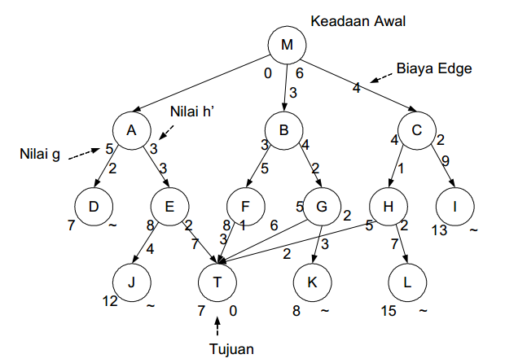
Gambar 2. 1 Contoh Alur Best First Search

2.5 Platform Android
Android merupakan salah satu sistem operasi yang terkenal dikalangan perangkat mobile yang merupakan pesaing dari sistem operasi perangkat mobile lainnya seperti Windows Phone, iOS, BlackBerry, MeeGo, Bada dan Symbian. Namun berbeda dengan sistem operasi mobile lainnya, karena Android bersifat Open Source yang memungkinkan untuk dikembangkan lebih lanjut oleh pihak ketiga.
Android adalah sebuah sistem operasi untuk perangkat mobile berbasis linux yang mencakup sistem operasi, middleware dan aplikasi. Android diakusisi oleh Google pada Juli 2005, dan baru dirilis perdana pada 5 November 2007. Android berlisensi di bawah GNU, General Public Lisensi Versi 2 (GPLv2), yang memperbolehkan pihak ketiga untuk mengembangkannya dengan menyertakan term yang sama. Pendistribusiannya di bawah Lisensi Apache Software (ASL/Apache2), yang memungkinkan untuk
distribusi kedua dan seterusnya. Android dirancang dengan arsitektur sebagai berikut
1. Application dan Widgets, merupakan layer dimana kita berhubungan dengan aplikasi saja, seperti aplikasi untuk browsing. Selain itu, fungsi- fungsi seperti telepon dan sms juga terdapat pada layer ini.
2. Application Frameworks, merupakan layer dimana para pembuat aplikasi melakukan pengembangan/ pembuatan aplikasi yang akan dijalankan di sistem operasi Android. Beberapa komponen yang terdapat pada layer ini adalah, Views, Content Provider, Resource Manager, Notification Manager dan Activity Manager.
3. Libraries, merupakan layer dimana fitur-fitur Android berada yang dapat digunakan untuk menjalankan aplikasi. Library yang disertakan seperti library untuk pemutaran audio dan video, tampilan, grafik, SQLite, SSL dan Webkit, dan 3D.
4. Android Run Time, merupakan layer yang berisi Core Libraries dan Dalvik Virtual Machine (DVK). Core libraries berfungsi untuk menerjemahkan bahasa Java/C. Sedangkan DVK merupakan sebuah virtual mesin berbasis register yang dioptimalkan untuk menjalankan fungsi-fungsi secara efisien.
5. Linux Kernel, merupakan layer yang berfungsi sebagai abstraction/ pemisah antara hardware dan software. Linux kernel inilah yang merupakan inti sistem operasi dari Android yang berfungsi untuk
mengatur sistem proses, memory, resouce, dan driver. Linux kernel yang digunakan Android adalah linux kernel release 2.6.
fitur versi sebelumnya yaitu Honeycomb untuk smartphone dan menambahkan fitur baru termasuk membuka kunci dengan pengenalan wajah, jaringan data pemantauan penggunaan dan kontrol, terpadu kontak jaringan sosial, perangkat tambahan fotografi, mencari email secara offline, dan berbagi informasi dengan NFC .
Beberapa keunggulan Platform Android adalah sebagai berikut (Safaat, 2001:3):
- Lengkap (Complete Platform). Para desainer dapat melakukan pendekatan
yang komprehensif ketika sedang mengembangkan platform Android. Android menyediakan banyak tools dalam membangun software dan merupakan sistem operasi yang aman.
- Terbuka (Open Source Platform). Platform Android disediakan melalui lisensi open source.
- Bebas (Free Platform). Android merupakan platform atau aplikasi yang bebas untuk dikembangkan. Tidak ada lisensi atau biaya royalti untuk dikembangkan pada platform Android.

2.6 Pengujian Software
Pengujian software sangat diperlukan untuk memastikan software/aplikasi yang sudah/sedang dibuat dapat berjalan sesuai dengan fungsionalitas yang diharapkan. Pengembang atau penguji software harus menyiapkan sesi khusus untuk menguji program yang sudah dibuat agar kesalahan ataupun kekurangan dapat dideteksi sejak awal dan dikoreksi secepatnya. Pengujian atau testing sendiri merupakan elemen kritis dari jaminan kualitas perangkat lunak dan merupakan bagian yang tidak terpisah dari siklus hidup pengembangan software seperti halnya analisis, desain, dan pengkodean [7].

2.6.1 White Box Testing
White box Ttsting adalah salah satu cara untuk menguji suatu aplikasi atau software dengan cara melihat modul untuk dapat meneliti dan menganalisa kode dari program yang di buat ada yang salah atau tidak. Apabila modul yang telah dan sudah di hasilkan berupa output yang tidak sesuai dengan yang di harapkan maka akan dikompilasi ulang dan dilakukan pengecekan kembali kode-kode tersebut hingga sesuai dengan yang diharapkan.[7]
White box testing di sistem pakar penyakit anak ini akan menggunankan metode Unit Testing Ekspresso yang dimana terdapat Tools pada Android Studio yang secara mandiri akan mengecek setiap fungsi fungsi dari sistem.

2.6.2 Black Box Testing
Black box testing berfokus pada spesifikasi fungsional dari perangkat lunak. Tester dapat mendefinisikan kumpulan kondisi input dan melakukan pengetesan pada spesifikasi fungsional program.
Black box testing bukanlah solusi alternatif dari white box testing tapi lebih merupakan pelengkap untuk menguji hal-hal yang tidak dicakup oleh white box testing. [7]
Black box testing cenderung untuk menemukan hal-hal berikut [7] :
1. Fungsi yang tidak benar atau tidak ada.
2. Kesalahan antar muka (interface errors).
3. Kesalahan pada struktur data dan akses basis data.
4. Kesalahan performansi (performance errors).
5. Kesalahan inisialisasi dan terminasi.

2.7 SQlite
SQLite merupakan sebuah sistem manajemen basisdata relasional yang bersifat ACID-compliant dan memiliki ukuran pustaka kode yang relatif kecil, ditulis dalam bahasa C. SQLite merupakan proyek yang bersifat public domain yang dikerjakan oleh D. Richard Hipp.
Tidak seperti pada paradigma client-server umumnya, Inti SQLite bukanlah sebuah sistem yang mandiri yang berkomunikasi dengan sebuah program, melainkan sebagai bagian integral dari sebuah program secara keseluruhan. Sehingga protokol komunikasi utama yang digunakan adalah melalui pemanggilan API secara langsung melalui bahasa pemrograman. Mekanisme seperti ini tentunya membawa keuntungan karena dapat mereduksi overhead, latency times, dan secara keseluruhan lebih sederhana. Seluruh elemen basisdata (definisi data, tabel, indeks, dan data) disimpan sebagai sebuah file. Kesederhanaan dari sisi disain tersebut bisa diraih dengan cara mengunci keseluruhan file basis data pada saat sebuah transaksi dimulai.

2.8 Entity Relationship Diagram (ERD)
Entity Relationship Diagram (ERD) adalah suatu model jaringan yang disimpan dalam sistem secara abstrak dan ERD merupakan model jaringan data yang menekankan pada struktur-struktur dan relationship data.
Biasanya ERD ini digunakan oleh professional sistem untuk berkomunikasi dengan pemakaian eksekutif tingkat tinggi dalam suatu organisasi. ERD juga menguntungkan bagi profesional sistem karena ERD memperlihatkan hubungan antar data store pada DFD. Ada 3 (tiga) macam simbol yang digunakan dalam ERD yaitu[7] :
- Entitas (entity)
Entitas merupakan individu yang mewakili sesuatu yang nyata eksistensinya dan dapat dibedakan dari sesuatu yang lain. Entitas dapat berupa objek, orang, konsep, abstrak atau kejadian.
- Relasi (relasionship)
Adalah hubungan atau asosiasi suatu entitas dengan dirinya sendiri atau dengan entitas lainnya. Relationship digambarkan sebagai garis yang menghubungkan entitas-entitas yang dipandang memiliki hubungan antara satu dengan yang lainnya.
- Atribut (attribute)
Atribut mendeskripsikan karakteristik dari suatu entitas. Umumnya penetapan atribut bagi sebuah entitas didasarkan pada fakta yang ada.
Menurut Ladjamudin (2005:142), ada 3 (tiga) jenis relasi hubungan atribut dalam satu file, yaitu relasi satu ke satu, relasi satu ke banyak dan relasi banyak ke banyak [7].
a. Relasi Satu ke Satu
Hubungan antara file pertama dengan kedua adalah satu banding satu dengan relasi antar keduanya diwakilkan dengan tanda panah tunggal.
b. Relasi Satu ke Banyak
Hubungan antara file pertama dengan file kedua adalah satu banding banyak atau dapat pula dibalik, banyak banding satu dengan relasi antara keduanya diwakilkan dengan tanda panah ganda untuk menunjukkan hubungan banyak tersebut.
c. Relasi Banyak ke Banyak
Hubungan antara file pertama dengan file kedua adalah banyak banding banyak dengan relasi antar keduanya diwakilkan dengan tanda panah ganda untuk menunjukkan hubungan banyak tersebut.
Penentuan struktur file dilakukan dengan menentukan file-file apa saja yang harus disediakan dan yang akan digunakan dalam aktivitas kerja jika sistem diimplementasikan. Pemilihan file dapat ditentukan dari skema ER yang telah dalam bentuk tabel normal. Dari tabel tersebut baru akan dibuatkan struktur filenya. Struktur file berisi data yang harus disimpan oleh perusahaan serta cara data tersebut akan diakses.

2.8.1 Unified Modeling Language (UML)
Menurut Haviluddin (2011:1) Unified Modeling Language (UML) adalah suatu alat untuk memvisualisasikan dan mendokumentasikan hasil analisa dan desain yang berisi sintak dalam memodelkan sistem secara visual juga merupakan satu umpulan konvensi pemodelan yang digunakan untuk menentukan atau menggambarkan sebuah sistem software yang terkait dengan objek [7]. Berikut gambar dari diagram UML.
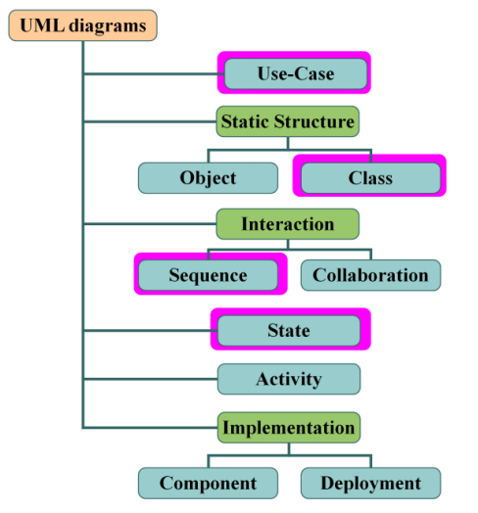
Gambar 2. 2 Gambar Diagram UML
Tujuan dari penggunaan diagram menurut Schmuller J.(2004), “The purpose of the diagram is to present multiple views of a system; this set of multiple views is called a model” [7] yang memiliki arti dalam bahasa Indonesia “Tujuan dari diagram adalah untuk menampilkan atau menyajikan beberapa tampilan dari suatu sistem; beberapa tampilan ini disebut dengan model”.
Menurut Sugrue J.(2009) tujuan utama dari desain UML adalah [7] :
- Menyediakan analisis dan desain sistem suatu bahasa permodelan visual yang ekspresif sehingga pengguna dapat mengembangkan dan melakukan pertukaran model data yang bermakna;
- Sebagai penyedia mekanisme yang spesialisasi untuk memperluas konsep tersebut;
- Memberikan dasar formal untuk pemahaman dalam bahasa permodelan;
- Mendorong pertumbuhan pasar terhadap penggunaan alat desain sistem yang berorientasi objek;
- Mendukung konsep pembangunan tingkat yang lebih tinggi seperti kolaborasi, kerangka, pola dan komponen terhadap suatu sistem.
    - Use Case Diagram
Use case adalah abstraksi dari interaksi antara sistem dan aktor. Use case bekerja dengan cara mendeskripsikan tipe interaksi antara user sebuah sistem dengan sistemnya sendiri melalui sebuah cerita bagaimana sebuah sistem dipakai. use case merupakan konstruksi untuk mendeskripsikan bagaimana sistem akan terlihat di mata user. Sedangkan use case diagram memfasilitasi komunikasi diantara analis dan pengguna serta antara analis dan klien.
Diagram use case berguna dalam tiga hal, antara lain :
- Menjelaskan fasilitas yang ada (requirements)
Use case baru selalu menghasilkan fasilitas baru ketika sistem di analisa, dan design menjadilebih jelas.
- Komunikasi dengan klien
Penggunaan notasi dan simbol dalam diagram use case membuat pengembang lebih mudah berkomunikasi dengan klien-kliennya.
- Membuat test dari kasus-kasus secara umum
Kumpulan dari kejadian-kejadian untuk use case bisa dilakukan test kasus layak untuk kejadian-kejadian tersebut.
Menurut Menurut Haviluddin (2011:6) komponen-komponen pembentuk Use Case terdiri dari aktor dan usecase [7].
- Actor
Actor merupakan penentu peran yang dimainkan oleh user atau sistem lain yang berinteraksi dengan subjek. Actor merupakan segala sesuatu yang berinterasi langsung dengan sistem aplikasi komputer yang bertugas memberikan informasi kepada sistem serta dapat memberikan perintah kepada sistem untuk melakukan suatu tugas.
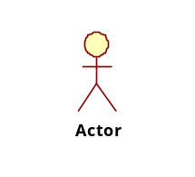
Gambar 2. 3 Use case actor

- Use Case
Use Case merupakan deskripsi fungsi dari sebuah sistem yang bekerja dengan cara mendeskripsikan tipikal interaksi antara pengguna sebuah sistem dengan sistem itu sendiri melalui sebuah cerita mengenai bagaimana sistem tersebut digunakan.

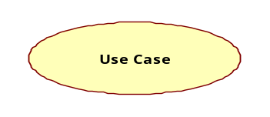
Gambar 2. 4 Use Case
    - Sequence Diagram
Diagram Class dan diagram object merupakan suatu gambaran model statis. Namun ada jugayang bersifat dinamis, seperti diagram interaction. diagram sequence merupakan salah satu diagram interaction yang menjelaskan bagaimana suatu operasi itu dilakukan. Diagram ini diatur berdasarkan waktu. Objek-objek yang berkaitan dengan proses berjalannya operasi diurutkan dari kiri ke kanan berdasarkan waktu terjadinya dalam pesan yang terurut.
Menurut Nugroho (2009:38), tujuan penggunaan sequence diagram adalah sebagai berikut [7] :
a. Mengkomunikasikan requirement kepada tim teknis karena diagram ini dapat lebih mudah untuk menjadi model desain serta mudah digunakan dalam melakukan permodelan suatu sistem.
b. Merupakan diagram yang paling cocok untuk mengembangkan model deskripsi use case menjadi spesifikasi desain.
c. Analisa dan desain, memfokuskan pada identifikasi method di dalam sebuah sistem. Sequence diagram biasanya dipakai untuk memodelkan :
- Deskripsi tentang sistem yang ada pada sebuah/beberapa use case pada use case diagram, yang menggambarkan hubungan antara actor dan use case diagram;
- Logika dari method (operation, function atau procedure);
- Logika dari service (high level method).
Komponen-komponen yang digunakan dalam melakukan permodelan menggunakan sequence diagram adalah sebagai berikut :
- Actor
Actor merupakan segala sesuatu yang berinterasi langsung dengan sistem aplikasi komputer yang bertugas memberikan informasi kepada sistem serta dapat memberikan perintah kepada sistem untuk melakukan suatu tugas.
Gambar 2. 5 Actor pada sequence diagram
- Object
Object Merupakan komponen dalam melakukan permodelan menggunakan sequence diagram dimana komponen ini digunakan sebagai objek-objek yang akan digunakan didalam pembuatan diagram.
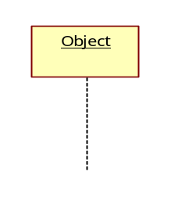
Gambar 2. 6 Object pada sequence diagram
- Stimulus
Stimulus Merupakan komponen dalam melakukan permodelan menggunakan sequence diagram dimana komponen ini digunakan sebagai penanda adanya hubungan yang terjadi antara dua buah object maupun actor dimana terjadinya komunikasi berupa pengiriman pesan atau message.
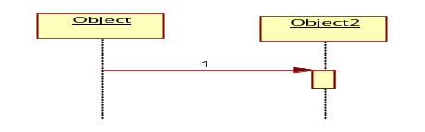
Gambar 2. 7 Stimulus
- Self Stimulus
Self stimulus Merupakan komponen dalam melakukan permodelan menggunakan sequence diagram dimana komponen ini memiliki fungsi yang sama dengan stimulus yaitu digunakan sebagai penanda adanya hubungan yang terjadi antara dua buah object maupun actor. Namun, komunikasi berupa pengiriman pesan atau message dilakukan kepada dirinya sendiri, bukan pada obejek lainnya.
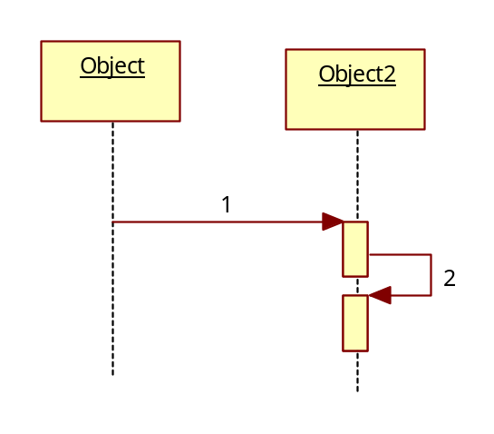
Gambar 2. 8 Self stimulus
    - Activity Diagram
Pada dasarnya diagram Activity sering digunakan oleh flowchart. Diagram ini berhubungan dengan diagram statechart. Diagram statechart berfokus pada obyek dalam suatu proses (atau proses menjadi suatu objek), diagram Activity berfokus pada aktifitas-aktifitas yang terjadi yang terkait dalam suatu proses tunggal. Jadi dengan kata lain, diagram ini menunjukkan bagaimana aktifitas-aktifitas tersebut bergantung satu sama lain.
Komponen-komponen yang digunakan dalam melakukan permodelan menggunakan activity diagram adalah sebagai berikut:
- Activity
Activity merupakan komponen yang digunakan dalam pembuatan activity diagram yang digunakan untuk memperlihatkan bagaimana masing-masing kelas antarmuka saling berinteraksi satu sama lain.
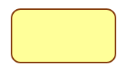
Gambar 2. 9 Activity pada activity diagram
- Action
Action merupakan komponen yang berisikan suatu statement dari suatu sistem yang mencerminkan eksekusi dari suatu aksi.
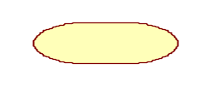
Gambar 2. 10 Action pada activity diagram

- Start State
Start state merupakan komponen yang digunakan dalam pembuatan activity diagram yang digunakan untuk mendeskripsikan bagaimana suatu objek dibentuk dan diawali.

Gambar 2. 11 Start state pada activity diagram
- End State
End state merupakan komponen yang digunakan dalam pembuatan activity diagram yang digunakan untuk mendeskripsikan bagaimana suatu objek dibentuk dan dihancurkan.

Gambar 2. 12 End state pada activity diagram
- State Transition
State transition merupakan komponen yang digunakan dalam pembuatan activity diagram yang digunakan untuk memperlihatkan atau menunjukkan kegiatan selanjutnya setelah suatu kegiatan telah selesai dilakukan.
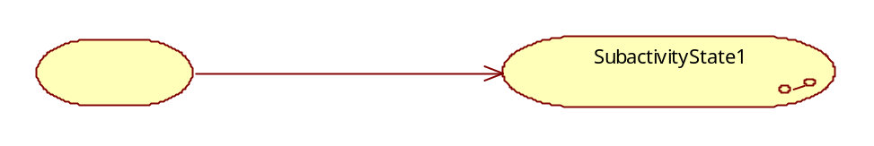
Gambar 2. 13 State transition pada activity diagram
- Fork
Fork merupakan komponen yang digunakan dalam pembuatan activity diagram yang digunakan untuk menunjukkan aliran percabangan pada permodelan ini.
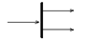
Gambar 2. 14 Fork pada activity diagram
- Decision
Decision merupakan komponen yang digunakan dalam pembuatan activity diagram yang digunakan untuk menunjukkan pilihan dalam mengambil sebuah keputusan.
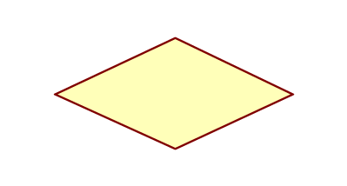
Gambar 2. 15 . Decision pada activity diagram
- Flow Final
Flow final merupakan komponen yang digunakan dalam pembuatan activity diagram yang digunakan untuk menunjukkan aliran akhir.
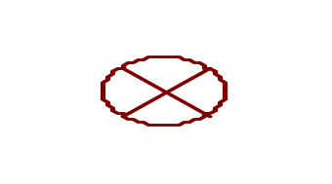
Gambar 2. 16 Flow Final pada activity diagram

Berdasarkan beberapa pendapat yang dikemukakan diatas dapat ditarik kesimpulan bahwa “Unified Modeling Language (UML) adalah sebuah bahasa yang berdasarkan grafik atau gambar untuk menvisualisasikan, menspesifikasikan, membangun dan pendokumentasian dari sebuah sistem pengembangan perangkat lunak berbasis Objek / Object Oriented programming (OOP)”.

BAB III

ANALISIS DAN PERANCANGAN

3.1 Garis Besar Sistem
Secara garis besar Sistem Pakar Penyakit anak yang dirancang dengan menggunakan metode Best First Search ini bertujuan untuk mempermudah pekerjaan Dokter/petugas kesehatan yang kesulitan dalam mendiagnosis penyakti anak . Data yang digunakan di sistem pakar ini didapat dari pakar langsung yaitu ibu Siti Fitriah seorang petugas kesehatan yang sudah mengabdi selama 20 tahun dalam penyembuhan penyakit anak dan ibu . Sistem ini berjalan di Smartphone karena saat ini pengguna Smartphone lebih banyak daripada pengguna Personal Computer. Sistem Pakar ini hanya berisi penyakit penyakit yang umum diderita anak dan perlu penanganan yang tak sulit.

3.2 Analisis Sistem
Analisis sistem (system analysis) merupakan tahap penguraian dari suatu sistem informasi yang utuh kedalam bagian-bagian komponennya dengan maksud untuk mengidentifikasikan dan mengevaluasi permasalahan, kesempatan, hambatan yang terjadi dan kebutuhan yang diharapkan sehingga dapat memberikan solusi atas permasalahan yang ada.

3.3 Analisis Kebutuhan
Analisis kebutuhan sistem merupakan tahap analisis yang digunakan untuk mengetahui kebutuhan yang dperlukan dalam merealisasikan sistem yang akan dibuat. Hal ini meliputi kebutuhan perangkat keras, kebutuhan perangkat lunak, kebutuhan informasi, dan kebutuhan pengguna.

3.3.1 Analisis Kebutuhan Fungsional
Kebutuhan fungsional adalah jenis kebutuhan yang berisi proses-proses apa saja yang nantinya dapat dilakukan oleh sistem. Berikut adalah kebutuhan fungsional dari sistem informasi pencarian lowongan kerja dengan menggunakan algoritma Best First Search:
- Kebutuhan fungsional User/Dokter
- Sistem dapat menampilkan info tentang penyakit anak
- Sistem dapat memberikan diagnosa penyakit anak
- Sistem dapat memberikan hasil dari diagnosa yang telah dilakukan
- Sistem dapat memberikan persentase dari hasil diagnosa

3.3.2 Analisis Kebutuhan Non Fungsional
Kebutuhan non fungsional adalah tipe kebutuhan mengenai faktor-faktor pendukung sistem agar sistem dapat berjalan secara optimal.

3.3.2.1 Kebutuhan Perangkat Keras (Hardware)
Kebutuhan perangkat keras (hardware) merupakan analisis kebutuhan sistem yang digunakan untuk mengetahui secara jelas perangkat yang dibutuhkan untuk mendukung proses pengembangan dan penggunaan dari sistem aplikasi yang akan dibuat. Adapun spesifikasinya sebagai berikut :
1. Kebutuhan perangkat keras yang digunakan untuk pengembangan sistem
a. Processor Intel Core I7 2,8 GHz
b. RAM 8 GB DDR3
c. Penyimpanan HDD 1 TB SATA
d. VGA NVIDIA GTX950M 4 GB
2. Kebutuhan perangkat keras untuk pengguna
a. CPU Quad-core 1.4 GHz Cortex-A53 .
b. Minimal memory 1 GB RAM.
c. Sistem Operasi Jellybean

3.3.2.2 Kebutuhan Perangkat Lunak (Software)
Kebutuhan perangkat lunak (software) yaitu program yang diperlukan untuk melakukan proses intruksi atau menjalankan perangkat keras. Agar sistem dapat dibuat dan diimplementasikan sesuai perancangan, maka diperlukan suatu perangkat lunak. Software yang digunakan dalam pembuatan sistem adalah sebagai berikut:
1. Kebutuhan perangkat lunak yang digunakan untuk pengembangan sistem
- Android Studio Versi 3.1
- Gradle 4.6
- SQlite

3.3.3 Analisis Kebutuhan Pengguna
Kebutuhan pengguna (user) ditekankan pada pengguna sistem yaitu Dokter ataupun petugas kesehatan yang punya izin melakukan diagnosa penyakit. Sistem Pakar penyakit anak Memberikan sebuah gejala gejala yang bisa dibandingkan dengan kondisi anak, gejala yang ditampilkan oleh sistem adalah gejala umum bukan gejala yang harus pemeriksaan lebih lanjut untuk diketahui, hasil dari diagnosa akan ditampilkan jika gelaja yang ada sudah dipilih, hasil dari gejala tersebut akan diberikan dalam sebuah, dengan menggunakan Metode Best First Search maka pengguna tak perlu terlalu lama dalam memilah diagnosa yang ada.

3.3.4 Analisis Hasil Diagnosa
Untuk memberikan hasil dan gejala yang mudah dipahami penulis langsung membahas gejala gejala yang ada dengan sang pakar untuk memastikan hasil dari diagnosa ini bisa memberikan hasil yang memuaskan

3.3.5 Analisis Informasi Pada Sistem
1. Sistem akan menampilkan pilihan saat memilih sebuah gejala, jika tak memilih maka ada pesan pemberitahuan dimana user/pengguna harus memilih
2. Sistem akan memberikan informasi berupa penyakit, deskripsi penyakit dan penanganan dari penyakit yang ada

3.3.6 Analisis Kinerja Sistem
1. Sistem dapat melakukan diagnosa penyakit anak.
2. Sistem dapat memberikan hasil sebuah penyakit dari diagnosa yang telah dilakukan.
3. Sistem dapat memberikan penanganan dari hasil diagnose yang telah dilakukan.

3.3.7 Analisis Kelemahan Sistem
Analisis Kelemahanan Sistem ( menurut KONSEP PIECES )
PERFORMANCE (ANALISIS KINERJA)
Sistem Baru : user dapat melakukan diagnosa penyakit anak langsung dari Smartphone
Sistem Lama : User harus membukan buku catatan untuk mengetahui penyakit yang diderita anak
INFORMATION (Analisis Informasi)
Sistem Baru : Pengguna leluasa dalam mendalami dan mendiagnosa penyakit anak yang bersangkutan, jadi tak perlu mencari di buku buku maupun mengatakan bukan spesialisnya
Sistem Lama : Pengguna harus menolak jika ada Gejala yang tidak diketahui, karena tak memiliki Ilmu yang cukup untuk mendiagnosa penyakitnya
ECONOMY (Analisis Ekonomi)
Sistem Baru : Pengguna tak perlu membeli banyak buku gejala dan diagnosa penyakit, bisa menekan biaya membeli Buku buku tersebut, dan diganti dengan Aplkasi yang khusus untuk mendiagnosa Penyakit yang bersangkutan
Sistem Lama : Pengguna harus membeli buku buku dan belajar kepada para Dokter Spesialis untuk mengetahui Gejala gejala tentang penyakit anak
Control (Analisis Keamanan)
Sistem Baru : hasil dari diagnosa lebih pasti karena dari Pakar Langsung
Sistem Lama : Jika dalam mendiagnosa dengan Dokter langsung bisa terjadi kesalahan yang mungkin terjadi sehingga hasil Diagnosa dan kenyataan berbeda
EFICIENCY (Analisis Efisiensi)
SIstem Baru : Pengguna lebih cepat dan hemat dalam mendiagnosa penyakit anak, tak perlu berlama lama ini juga akan mempercepat pasien menerima informasi yang diperlukan

Sistem Lama : Pengguna harus menulis satu persatu gejala yang ada lalu menyimpulkan yang tidak sebentar semakin banyak gejala maka semakin lama Kesimpulannya
SERVICE
Sistem baru : dengan Aplikasi Pengguna lebih dimudahkan untuk mendiagnosa penyakit dan waktu yang digunakan relative lebih cepat dengan hasil yang lebih pasti
Sistem Lama : Pengguna harus berfikir dengan tenkonsetrasi lebih demi mendapatkan Diagnosa kesimpulan yang tepat

3.4 Analisis Kelayakan Sistem
Visi : Membangun Sistem yang mempermudah Mendiagnosis Penyakit Anak yang Memiliki Hasil yang Tepat
Misi :
- Membangun Sistem dengan data penyakit yang banyak
- Mencari pakar yang benar benar ahli di bidang penyakit anak
- Terus mengembangkan sistem

3.4.1 Kelayakan Teknis
Hardware : Tak memerlukan Hardware yang besar karena ini hanya Aplikasi Ringan yang
Dimana HP smartphone sudah dirancang dengan spesifikasi umumnya lebih dari cukup
Software : Software yang dipakai adalah Android yang versinya mampu menjalankan Aplikasi ini

3.4.2 Kelayakan Hukum
Sistem ini dirancang dengan bantuan Data dari Ahlinya yang sudah berkecimung puluhan tahun dibidang kesehatan anak maupun penyakit anak, serta pakar yang ada sudah memiliki perizinan praktek dari pemerintah secara resmi

3.4.3 Kelayakan Operasional
Dalam menjalankan Sistem Ini Pengunaannya mudah Sudah disediakan Langkah langkah, apalagi di zaman dimana Aplikasi Android memang mudah digunakan banyak orang dari berbagai umur dan kalangan

3.4.5 Kelayakan Ekonomi
Penggunaan Sistem ini mengurangi biaya ke Dokter, Mencari Spesialis Penyakit anak maupun biaya Konsultasi Penyakit yang diderita Anak

3.5 Metode Best First Search
Berikut adalah rancangan algoritma atau langkah-langkah kerja layanan sistem pakar penyakit anak menggunakan Metode Best First Search.
Langkah pertama adalah dengan mengembangkan gejala gejala dan membahasnya bersama pakar lalu menanyakan penyakit apa saja yang umum menyerang anak umur 5 sampai 10 tahun, dan gejala gejala umum apa saja yang mudah di pahami

Langkah kedua adalah didapatkan data-data sebagai berikut :
Tabel 3. 1 Gejala
ID | Gejala
G001 | berkeringat pada malam hari
G002 | tubuh terasa lemas
G003 | nafsu makan berkurang
G004 | bersin bersin
G005 | hidung tersumbat
G006 | tenggorokan kering
G007 | hidung berlendir
G008 | sering BAB
G009 | BAB nya encer / mencret
G011 | terlalu banyak makan
G012 | memakan makanan yang baru
G013 | mual mual
G014 | pusing
G015 | sakit perut
G016 | mengigil
G017 | tubuh Panas
G018 | muncul bintik merah
G019 | gatal gatal
G021 | sering terdengar suara uhuk uhuk dari anak

Tabel 3. 2 Penyakit
KODE | PENYAKIT | DESKRIPSI | PENANGANAN
P001 | Demam | Demam adalah kondisi ketika suhu tubuh berada di atas angka 38 derajat celsius. Demam merupakan bagian dari proses kekebalan tubuh yang sedang melawan infeksi akibat virus, bakteri, atau parasit. Selain itu, demam juga bisa terjadi pada kondisi hipertiroidisme, artritis, atau karena penggunaan beberapa jenis obat-obatan, termasuk antibiotik. Kenaikan suhu tubuh akibat konsumsi obat ini disebut dengan demam obat atau “drug fever” | Istirahat. Anda butuh cukup istirahat untuk memulihkan diri dan membantu kekebalan tubuh. Terlalu banyak beraktivitas dapat meningkatkan suhu tubuh
P002 | Pilek | Pilek adalah infeksi ringan pada hidung, saluran sinus, tenggorokan, dan saluran pernapasan bagian atas akibat serangan virus. Pilek bisa dialami oleh siapa saja, mulai dari anak-anak hingga dewasa', 'Meneteskan larutan garam ke dalam hidung. Cara ini dapat meredakan gejala hidung tersumbat serta melancarkan pernapasan, terutama pada bayi dan anak-anak | Mengonsumsi suplemen zinc dan vitamin C. Kedua cara ini dipercaya dapat menurunkan tingkat keparahan gejala dan mempercepat penyembuhan pilek apabila langsung diterapkan ketika gejala pilek baru muncul.
P003 | Diare | Diare adalah penyakit yang membuat penderitanya menjadi sering buang air besar, dengan kondisi tinja yang encer. Pada umumnya, diare terjadi akibat akibat makanan dan minuman yang terpapar virus, bakteri, atau parasit.', 'Meningkatkan konsumsi cairan. | Mengganti kehilangan cairan dan elektrolit adalah salah satu kunci penting dalam penanganan diare. Hal ini juga diperlukan untuk mencegah terjadinya dehidrasi. Caranya adalah dengan mengonsumsi cairan sebanyak-banyaknya, bisa berupa air putih, jus, atau kaldu. Pada anak-anak, pemberian oralit sangat disarankan. Pada bayi yang masih menyusui, asupan ASI harus selalu terjaga  Mengonsumsi makanan yang tepat  Saat mengalami diare, penderita dianjurkan untuk mengonsumsi makanan lunak selama beberapa hari. Selain itu, hindari juga makanan yang sarat lemak, serat, atau bumbu. Jika kondisi usus sudah membaik, ganti ke makanan semi padat dengan kadar serat yang ditingkatkan secara bertahap.
P004 | Muntah Muntah | adalah suatu refleks yang tidak dapat dikontrol untuk mengeluarkan isi lambung dengan paksa melalui mulut. Gejala yang sering terjadi bersama dengan muntah yaitu mual. Pada beberapa kasus, muntah akan berhenti jika isi racun sudah keluar.', | jika Anda muntah berkali-kali, konsumsi cairan saja. Awali dengan makan lunak jika Anda mampu. Lalu perlahan kembali ke makanan biasa  konsumsi obat-obatan sesuai anjuran dokter dan apoteker  jika Anda mengalami motion sickness atau mabuk kendaraan, menyandarlah di tempat duduk dan tarik napas dalam perlahan saat Anda di dalam mobil, kapal atau pesawat. Duduklah pada tempat yang bergeraknya minimal
P005 | Cacar Air | Cacar air adalah adalah infeksi virus pada kulit dan membran mukosa, yang menyebabkan lenting pada seluruh tubuh dan wajah. Penyakit cacar air, atau biasa disebut chickenpox (varisela)ini , dapat menular ke orang yang belum pernah menderita cacar air atau belum pernah menerima vaksin cacar air | Cacar air tidak memiliki langkah penanganan khusus. Tujuan pengobatannya adalah untuk mengurangi gejala.  Obat-obatan yang digunakan untuk menangani cacar air biasanya ada dua jenis. Pertama adalah paracetamol untuk menurunkan demam. Yang kedua adalah losion atau bedak kalamin untuk mengurangi rasa gatal pada kulit.
P006 | Batuk Batuk | Batuk adalah respons alami dari tubuh sebagai sistem pertahanan saluran napas jika terdapat gangguan dari luar. Respons ini berfungsi membersihkan lendir atau faktor penyebab iritasi atau bahan iritan (seperti debu atau asap) agar keluar dari paru-paru dan dan saluran pernapasan bagian atas. | Batuk ringan jarang membutuhkan langkah pengobatan yang serius, cukup diatasi dengan obat batuk untuk meredakan rasa gatal, atau untuk mengencerkan dahak agar lebih mudah dikeluarkan.  Namun jika batuk masih berkepanjangan, itu bisa menjadi pertanda adanya infeksi saluran pernapasan yang lebih serius. Konsultasikanlah ke dokter jika Anda mengalami batuk yang parah dan tidak kunjung reda, sehingga pengobatan dapat segera dilakukan.

\

Dari Hasil diatas didapatkan basis pengetahuan pembototan Sebagai Berikut :
Tabel 3. 3 Basis Pengetahuan pembototan
NO | Penyakit | Gejala | Bobot | Total
1 | Demam | Berkeringat pada malam hari | 25% | 100%
1 | Demam | Tubuh terasa lemas | 25% | 100%
1 | Demam | nafsu makan berkurang | 25% | 100%
1 | Demam | tubuh panas | 25% | 100%
2 | Pilek | Berkeringat pada malam hari | 20% | 100%
2 | Pilek | Tubuh terasa lemas | 20% | 100%
2 | Pilek | Bersin bersin | 20% | 100%
2 | Pilek | hidung tersumbat | 20% | 100%
2 | Pilek | hidung berlendir | 20% | 100%
3 | Diare | Pusing | 33.33% | 100%
3 | Diare | sering BAB | 33.33% | 100%
3 | Diare | BAB nya encer/mencret | 33.33% | 100%
4 | Muntah Muntah | terlalu banyak makan | 33.33% | 100%
4 | Muntah Muntah | makan makanan yang baru | 33.33% | 100%
4 | Muntah Muntah | mual mual | 33.33% | 100%
5 | cacar air | pusing | 25% | 100%
5 | cacar air | sakit perut | 25% | 100%
5 | cacar air | muncuk bintik merah | 25% | 100%
5 | cacar air | gatal gatal | 25% | 100%
6 | batuk batuk | Berkeringat pada malam hari | 33.33% | 100%
6 | batuk batuk | tenggorokan kering | 33.33% | 100%
6 | batuk batuk | sering mengeluarkan suara uhuk uhuk | 33.33% | 100%

3.5.1 Menyusun Motor Inferensi
Penyusunan motor inferensi pada Sistem Pakar Diagnosa Penyakit anak
metode Best First Search yaitu penelusuran fakta atau pernyataan dimulai dari bagian sebelah
kiri (IF-Then) dengan kata lain, penalaran dimulai dari fakta terlebih dahulu untuk
menguji kebenaran hipotesis yang ada dalam basis pengetahuan dan menentukan
nilai kemungkinan gejala yang sama dari penyakit yang berbeda berdasarkan
bobot nilai yang telah ditentukan. Gejala yang sama merupakan gejala utama dari
tiap penyakitnya, setiap gejala yang sama tersebut akan mempunyai nilai[6].

3.5.2 Pohon Keputusan
Data yang didapatkan akan menjadi rujukan dalam membuat Descision Tree atau Pohon Keputusan, pohon keputusan akan dibuat berdasarkan metode Best First Search yang dimana Metode ini akan menggunakan nilai Heuristic untuk teknik penelusurannya, dalam Best First Search , dibagi jadi beberapa Level Node dari Level 0 hingga level dimana Lv terendah adalah gejala yang paling umum ditemui dan gejala yang paling banyak di beberapa penyakit, karena metode Best First Search menggabungkan Metode Breadth First Search dan Depth First Search maka dalam Pohon keputusan akan memasukan 2 metode tersebut , sehingga akan didapatkan Pohon keputusan sebagai berikut :

G0000

G011
G001
G014

G012
G002
G006
G008
G015

G003
G004
G013
G021
G009
G017
G005
P004
G007
P006
G018
P001
P003
G016
G019

P002

P005

Gambar 3. 1 Pohon Keputusan
G000 adalah saat dimana diagnosa belum dimulai disini disebut Level 0 , jika diagnosa dimulai maka akan masuk ke untuk menanyakan penyakit G011 di level 1 jika benar maka akan dilanjutkan ke G012 di level 2 jika menjawab salah maka pertanyaan yang muncul adalah node dengan level yang sama yaitu G001 dan seterusnya hingga ditemukan ujung dari Node level tersebut

3.6 Proses Diagnosa
Dari data-data masukan yang diperoleh sebelumnya, proses diagnosa
Penyakit anak akan dilakukan setelah sistem menerima jawaban yang dimasukkan oleh pengguna dari pertanyaan yang diberikan sistem. Langkah-langkah yang terjadi dalam sistem adalah sebagai
berikut:
Langkah I user masuk ke menu sistem pakar penyakit anak, lalu memilih menu diagnosa penyakit,
Langkah II user akan diberikan gejala awal yaitu gejala jika di pohon keputusan dimunculkan gejala Level 1 jika pengguna menekan “YA” maka akan lanjut ke node level 2 jika “Tidak ” maka akan masuk menuju ke Gejala Level 1 lain, jika user terus menekan tidak maka akan muncul pesan “Anak ada tidak terkena penyakit atau sistem ini tak mengenali penyakit tersebut ”
Langkah III Ketika telah mencapai titik terendah, maka akan muncul hasil diagnosanya, dengan mencocokan dengan pohon keputusan, lalu sistem akan memilih penyakit mana yang punya nilai Bobot tertinggi, penyakit dengan nilai bobot tertinggi akan menjadi hasil dari diagnose

3.6.1 Hasil keluaran/Ouput
Tujuan akhir dari pembuatan sistem ini adalah menghasilkan informasi
berupa jenis penyakit yang didagnosa penyakit anak untuk tiap diagnosa penyakit yang diperoleh[6].
Selanjutnya untuk mempermudah perancangan sistem akan dibuat
Perancangan Tabel, Bagan Alir (Flowchart) dan juga Unified Modeling Language (UML).

3.7 Perancangan Sistem

3.7.1 Flowchart

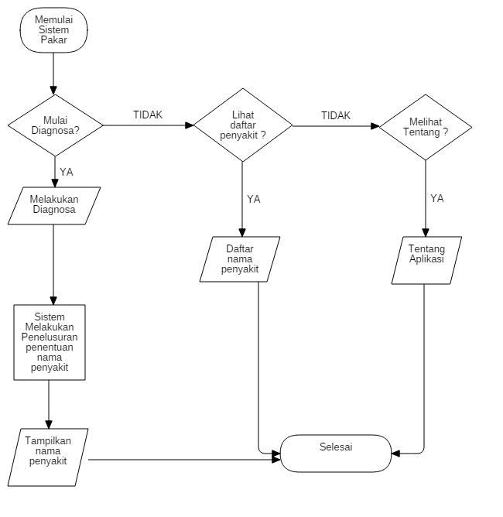
Gambar 3. 2 Flowchart

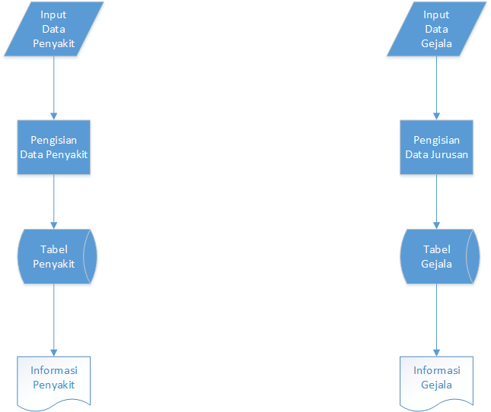
Gambar 3. 3 Flowchart Sistem

3.7.2 Unified Modeling Language (UML)

3.7.2.1 Use case
Use Case merupakan deskripsi lengkap mengenai suatu sistem ataupun perangkat lunak yang akan dibangun dan berperilaku untuk para aktor-aktor yang terlibat dalam penggunaan aplikasi yang akan dibangun. Use Case diagram merupakan alur yang mendeskripsikan mengenai interaksi yang terjadi antara aktor dengan sistem yang sedang dikembangkan.
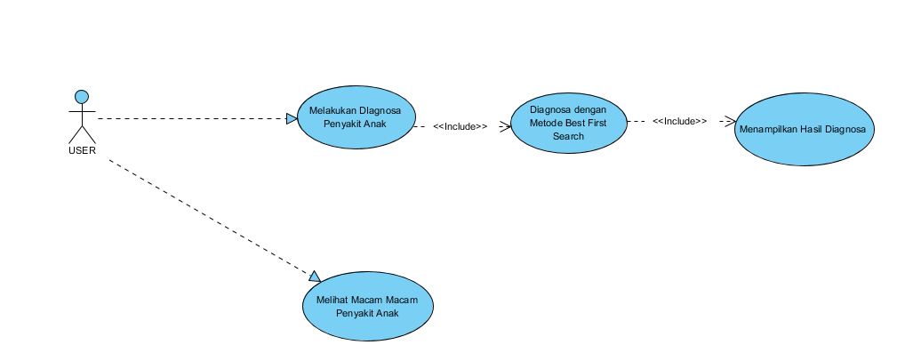
Gambar 3. 4 use case diagram

- Definisi Aktor
Definisi aktor bertujuan untuk mendeskripsikan atau menjelaskan peranan aktor dalam sistem. Seperti gambar 3.4
Tabel 3. 4 Definisi Aktor
No | Nama Aktor | Deskripsi
1 | User | Pengguna yang melakukan Diagnosa Penyakit anak dan bisa melihat informasi macam macam penyakit anak

- Deskripsi Use Case
Deskripsi Use Case bertujuan untuk mendeskripsikan atau menjelaskan secara rinci suatu Use Case dalam suatu sistem. Berikut merupakan deskripsi Use Case Sistem Pakar Penyakit anak, tabel 3.5

Tabel 3. 5 deskripsi Use Case Diagnosa
Nama Use case | Diagnosa
Aktor | User
Tujuan | Pengguna dapat mengakses menu Diagnosa dan macam macam Penyakit
Pra kondisi | Masuk ke Bagian Home
Trigger | Pengguna Menekan Tombol Mulai Diagnosa
Alur Utama | - Pengguna Memilih Gejala sesuai kondisi Anak  - Menekan YA atau Tidak sesuai Kondisi Anak  - Sistem Penampilkan Hasil Diagnosa berupa nama penyakit
Kondisi Sukses | Sistem Memberikan Hasil Diagnosa berupa nama penyakit
Kondisi Gagal | Sistem Menampilkan Pesan “Anak anda tak terkena penyakit atau sistem kami tak mengenali penyakit anak anda”

Tabel 3. 6 deskripsi Use Case Macam Macam Penyakit
Nama Use case | Diagnosa
Aktor | -
Tujuan | Pengguna dapat mengakses menu Diagnosa dan macam macam Penyakit
Pra kondisi | Masuk ke Bagian Home
Trigger | Pengguna Menekan Tombol Macam Macam Penyakit
Alur Utama | - Pengguna menekan tombol macam macam penyakit  - Pengguna melihat daftar penyakit  - Pengguna mencari nama penyakit lewat pencarian  - Sistem Menampilkan Nama-nama Penyakit
Kondisi Sukses | Sistem memberikan nama penyakit, deskripsi penyakit dan solusi dari penyakit
Kondisi Gagal | Sistem tak menemukan penyakit apa yang dicari pengguna

3.7.2.2 Activity Diagram
Activity diagram bertujuan untuk menunjukkan alur atau aktifitas yang dilakukan user terhadap sistem secara prosedural. Adapun activity diagram yang digunakan dalam sistem informasi pencarian lowongan kerja ini, ditunjukkan dengan gambar berikut[7]:
Activity diagram diagnosa merupakan diagram yang menjelaskan alur diagnosa yang ada pada sistem mulai dari gejala pertama hingga muncul penyakitnya oleh sistem. Gambar 3.5
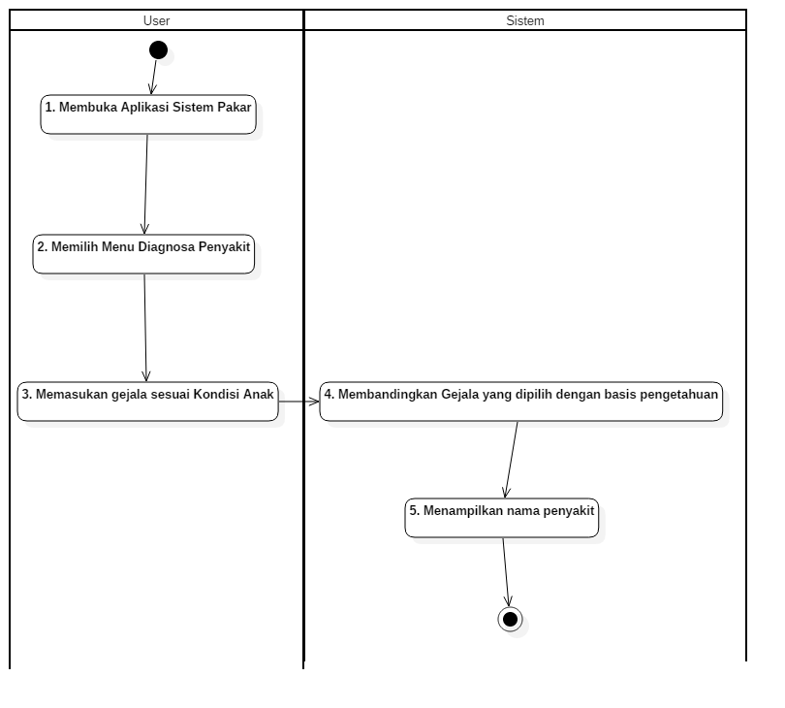
Gambar 3. 5 Activity Diagram Diagnosa

Activity diagram Macam Macam Penyakit merupakan diagram yang menjelaskan alur melihat macam macam penyakit yang ada pada sistem. Seperti gambar 3.6
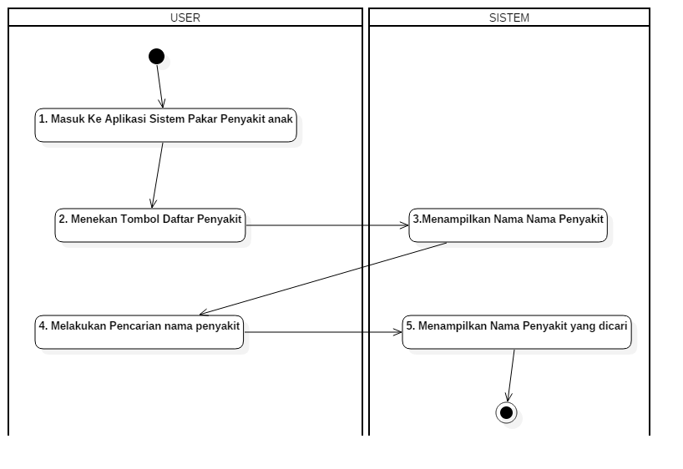
Gambar 3. 6 Activity Diagram Macam Macam Penyakit

3.7.2.3 Class Diagram
Class diagram mendeskripsikan struktur statis dari kelas–kelas dalam sistem dan mengilustrasikan atribut, operasi dan relasi antara satu kelas dengan kelas yang lain[7]. Pada Sistem Pakar Penyakit Anak ini, class diagram tersebut ditunjukkan oleh gambar berikut:
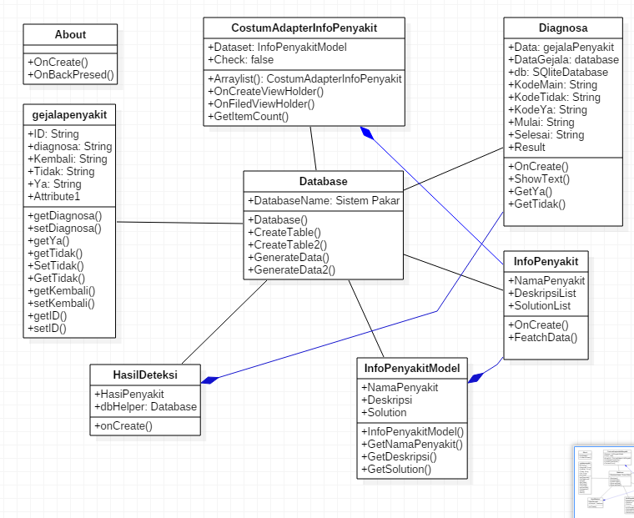
Gambar 3. 7 Class Diagram

3.7.2.4 Sequence Diagram
Sequence diagram mendeskripsikan bagaimana entitas dalam sistem berinteraksi, termasuk pesan yang digunakan saat interaksi. Semua pesan dideskripsikan dalam urutan eksekusi. Sequence diagram berhubungan erat dengan Use Case diagram. Adapun sequence diagram yang digunakan dalam sistem pakar penyakit anak ini direpresentasikan pada gambar berikut:
Sequence Diagnosa penyakit adalah untuk melalukan Diagnosa penyakit anak

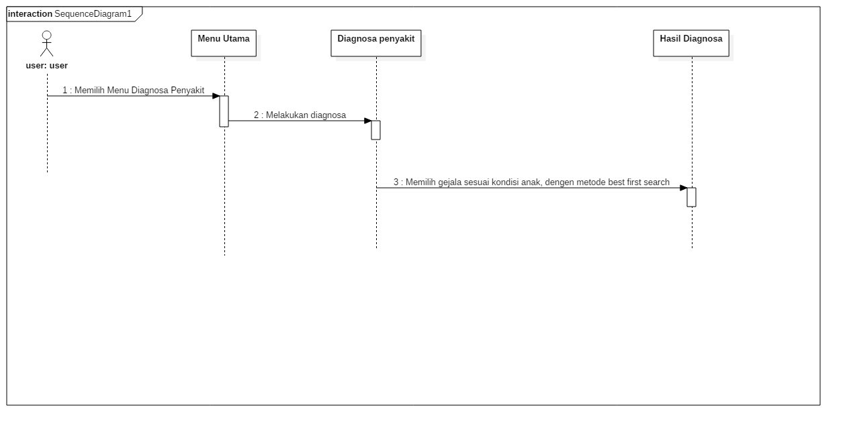
Gambar 3. 8 Sequence Diagram Diagnosa penyakit
Sequence Macam macam penyakit adalah untuk melihat macam macam penyakit anak yang diketahui sistem (Gambar 3.9)
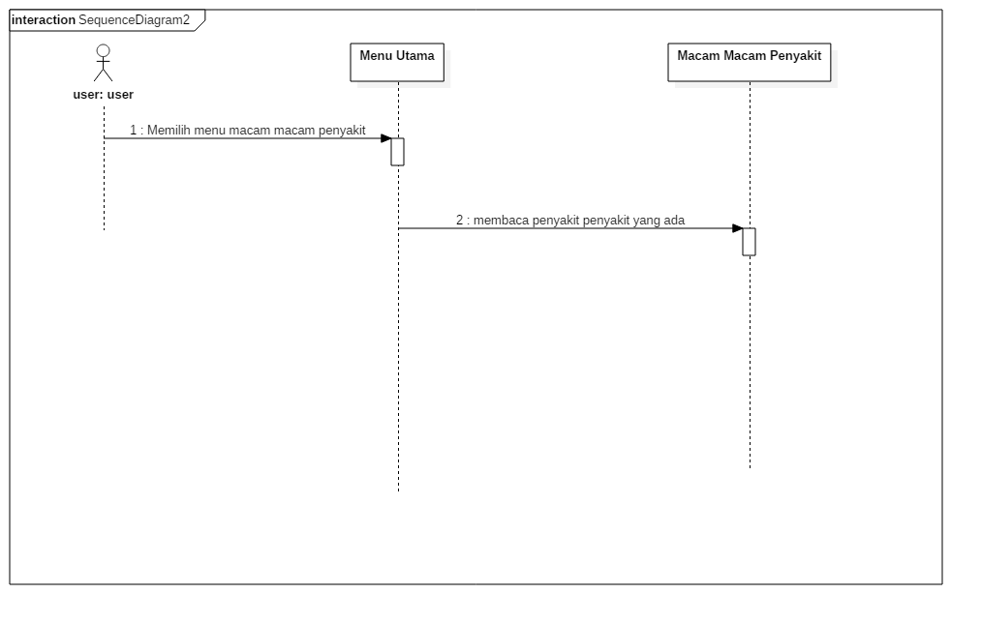
Gambar 3. 9 Sequence Diagram Macam Macam Penyakit

  - Perancangan Basis Data

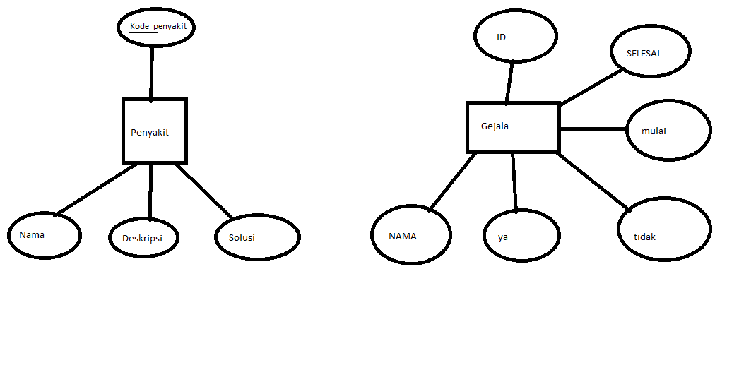
Gambar 3. 10 ERD

3.8.1 Perancangan Basis Data
Struktur tabel digunakan untuk menjelaskan detil atau keterangan-keterangan field-field pada suatu tabel dalam basis data yang digunakan dalam pembuatan sistem Pakar penyakit anak.
- Tabel gejala
Tabel penyakit adalah tabel yang menyimpan data tentang penyakit, sekaligus menyimpan nama nama node posisi metode dalam sistemnya

Tabel 3. 7 Gejala
NO | NAMA | TIPE DATA | KETERANGAN
1 | ID | Int | Primary key
2 | Nama | text | Menyimpan nama gejala
3 | Ya | text | Menyimpan ID gejala jika user menekan YA maka akan lanjut ke gejala sesuai IDNya
4 | Tidak | text | Menyimpan ID penyakit jika user menekan TIDAK maka akan lanjut ke gejala sesuai IDNya
5 | Mulai | text | Jika valuenya YA maka diagnose dimulai dari gejala ini
6 | Selesai | text | Jika bervalue YA maka diagnosa akan berakhir langsung menuju ke hasik diagnosa

- Tabel Penyakit
Tabel penyakit merupakan tabel yang memuat data-data penyakit.
Tabel 3. 8 penyakit
NO | NAMA | TIPE DATA | KETERANGAN
1 | Kode Penyakit | Int | Primary key
2 | Nama | text | Menyimpan nama penyakit
3 | Deskripsi | text | Menyimpan deskripsi dari penyakit
4 | solusi | text | Menyimpan data solusi solusi apa saja yang bisa dilakukan dari penyakit

3.8 Perancangan Antar Muka
Perancangan antar muka adalah tampilan menu menu yang akan digunakan oleh user untuk melakukan sistem pakar penyakit anak, tersedia 3 menu yang dapat diakses user yaitu menu Diagnosa penyakit, Macam Macam Penyakit dan Tentang
Menu Utama berisi , menu menu lain yang ada di aplikasi sistem pakar penyakit anak
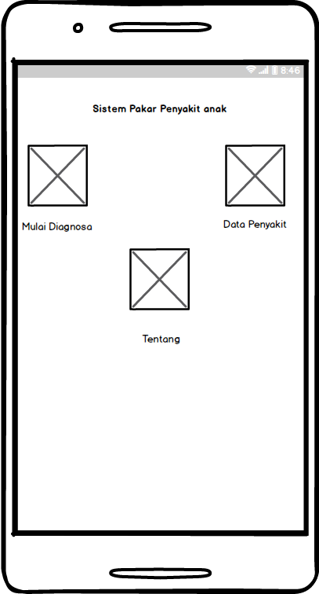
Gambar 3. 11 Menu Utama
Tampilan Diagnosa adalah tampilan dimana User melakukan Diagnosa
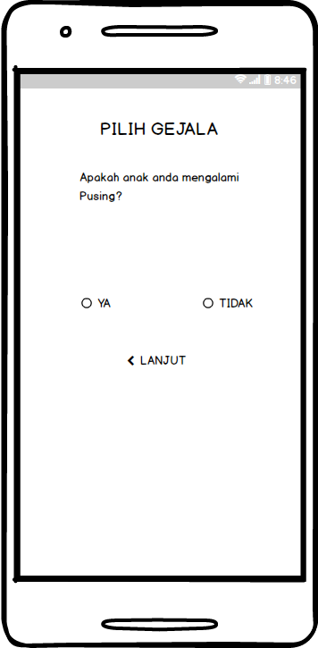
Gambar 3. 12 Menu Diagnosa

Tampilan Hasil Diagnosa adalah tampilan setelah User selesai melakukan Diagnosa
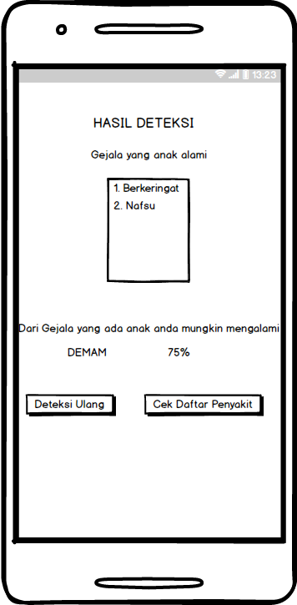
Gambar 3. 13 Menu hasil Diagnosa

Halaman Macam macam Penyakit menampilkan, penyakit apa saja yang dikenali sistem
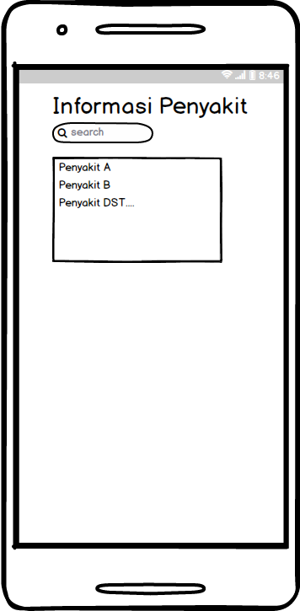
Gambar 3. 14 Menu Macam Macam Penyakit

Halaman Tentang, mendeskripsikan tentang aplikasi sistem pakar penyakit anak

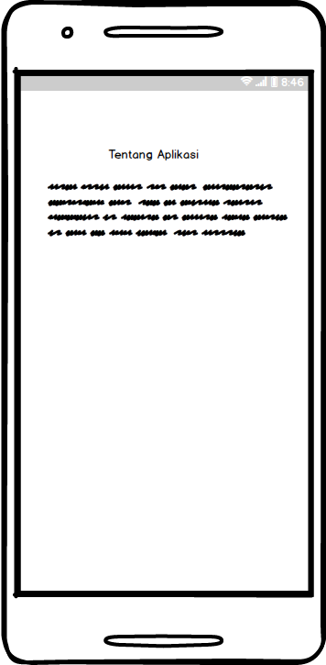
Gambar 3. 15 Tentang

3.9 Analisis Studi Kasus
Klinik Aulia adalah Klinik yang meyalani Penyakit ibu dan anak terletak di Desa Kait Kait kecamatan Bati Bati Kabupaten Tanah Laut, Provinsi Kalimantan Selatan, adalah salah 1 Klinik yang ada di desa Kait kait, di desa tersebut ada sekitar 6000 kepala keluarga tetapi untuk pelayanan kesehatan seperti Puskesmas dan Posyandu masih kurang untuk melayani kesehatan penduduk disana, berjarak 40 KM dari Kota terdekat (kota Banjarbaru)
Tetangga desa Kait kait meliputi desa Martadah (disebelah utara), Imban (sebelah selatan), juga memiliki masalah serupa yaitu masalah tentang layanan kesehatan yang kurang baik dikarenakan kurangnya klinik, puskesmas maupun hal lain untuk meningkatkan kesehatan di masing masing desa, sehingga klinik terdekat yang ada di Kait kait ini menjadi incaran dari warga di desa lain.

3.9.1 Analisis Pakar
Menjelaskan tentang garis besar seorang pakar yang menjadi sumber dari data yang digunakan penulis dalam merancang sistem ini dan kenapa penulis memilih pakar dalam membangun sistem pakar penyakit anak.

3.9.2 Siti Fitriah
Siti fitriah Lahir di Kota Banjarmasin, 5 Oktober 1975, anak dari 4 bersaudara yang sekarang bekerja sebagai Pegawai Negeri Sipil di Kabupaten Tanah Laut, Kalimantan Selatan, Sembari menjadi Pegawai Negeri Sipil beliau juga membuka usaha sebuah klinik Kesehatan bernama Klinik Aulia, beliau menyelesaikan Studi dengan strata terakhir Diplomat 4 dan memiliki pengelaman 20 tahun sebagai pemilik Klinik sejak berdiri tahun 1997 di Desa kait kait sebagai Petugas kesehatan yang memahami seluk beluk penyakit ibu dan anak, karena itulah penulis memilih beliau sebagai sumber data untuk membuat sistem pakar penyakit anak, dalam sehari Klinik Aulia bisa kedatangan lebih dari 50 Pasien yang 60% periksa tentang kesehatan anak.

3.9.3 Analisis Penyakit
Dalam Sistem ini ada 6 penyakit yang dikenali sistem dari penyakit yang dikenali sistem ini adalah penyakit yang selain umum menyerang anak anak di Studi Kasus penulis juga menyerang banyak daerah di seluruh Indonesia, karena penyakit ini memang umum sekali menyerang anak anak, dan sebagai besar penyakit tak perlu harus kedokter atau kerumah sakit, penyakit yang menyerang anak biasanya bisa sembuh bila anak istirahat cukup dan mendapatkan perawatan oleh pihak keluarga, tetapi penyakit anak ini akan tetap berbahaya jika dibiarkan karena gejala gejala penyakit anak biasanya juga sebagai awal penyakit yang lebih parah, oleh sebab itulah diperlukan penangan bila penyakit tersebut menyerang.

BAB IV

PEMBAHASAN & IMPLEMENTASI

4.1 Implementasi SQlite
Dalam Proses penyimpanan data Penyakit dan gejala semua dikerjakan dengan menggunakan SQlite yang dimana SQlite adalah sebuah aplikasi yang termasuk kedalam paket dari aplikasi Android Studio , untuk menggunakan SQlite di Android Studio dengan membuka Class Java baru dengan nama Database (nama tak harus database) lalu include kan SQliteOpenHelper untuk deklarasi penggunaan SQlite dalam Android Studio seperti gambar 4.1 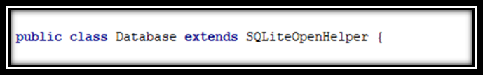
Gambar 4. 1 Deklarasi SQliteOpenHelper
Lalu dilanjutkan dengan membuat method dan variable penamaan database, sistem pakar adalah nama databasenya seperti gambar4.2
,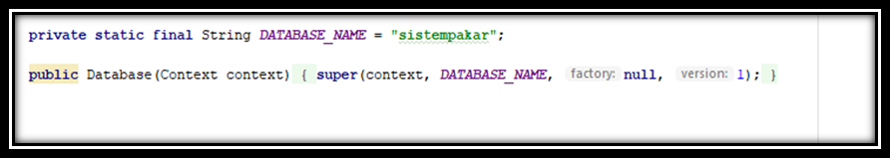
Gambar 4. 2 Deklarasi Variabel dan penamaan Database
Dilanjutkan dengan Coding SQL Pembuatan Table databasenya seperti gambar 4.3 create Table

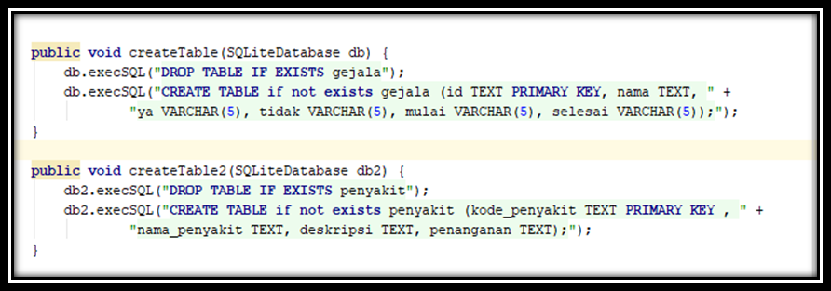
Gambar 4. 3 Create Table
Selesai membuat table dilanjutkan dengan Input data datanya seperti gambar 4.4 dan 4.5
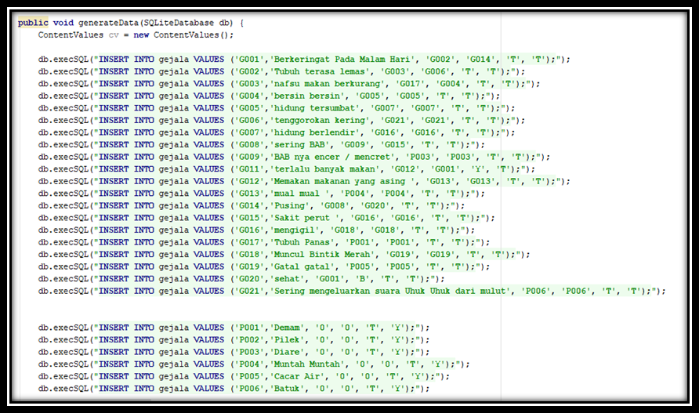
Gambar 4. 4 Insert Data Gejala
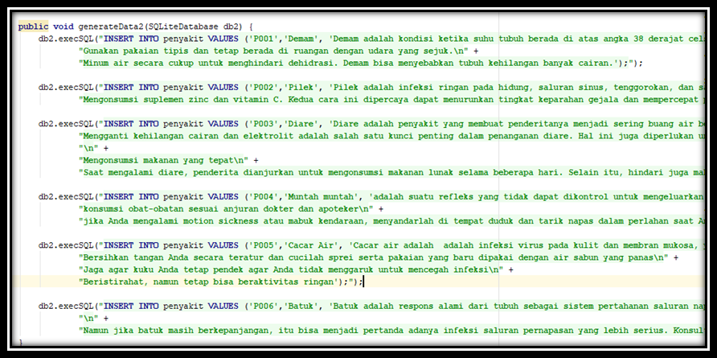
Gambar 4. 5 Insert data penyakit
Untuk semua Data akan di Insert kan saat pertama kali melakukan diagnosa, saat pertama menekan Button diagnosa akan ada sedikit jeda yang tak lama untuk melakukan Insert data, didalam tabel ada field G020 yang bertugas sebagai field arahan kalau memilih tidak di semua diagnosa, dan terlempar ke hasil deteksi jika tidak ada penyakit atau sistem tidak mengenali

4.2 Implementasi Metode Best First Search
Metode Best First Search dalam perancangan sistem pakar penyakit anak membagi gejala gejala dalam sebuah Node Level yang dimana Level 0 belum dimulai, gejala yang paling banyak memiliki penyakit yaitu Gejala dengan Kode Penyakit G011, G001 dan G014 karena memiliki lebih dari 1 penyakit sehingga masuk kedalam Node Level 1, maka pencarian berikutnya adalah pencarian dengan melihat pohon keputusannya seperti terlihat dalam tabel gejala yang memilki Field yaitu YA, TIDAK, MULAI dan SELESAI.
Field Ya memiliki Value adalah Kode Gejala berapa bila Pengguna menekan YA, misal Gejala G011 di FIELD YA memiliki Value G012 maka diagnosa berikutnya akan memunculkan gejala dari kode G012.
TIDAK berisi value kode gelaja saat pengguna dalam melakukan diagnosa memilih TIDAK maka, gejala selanjutnya yang ditampilkan Gejala dengan Kode sesuai Value di field Tidak, missal G011, dalam field TIDAK memiliki value kode gejala G001, maka saat pengguna memilih tidak akan dilanjutkan ke gejala G001
Mulai adalah Field adalah field untuk menentukan kode gejala mana yang akan ditampilkan di awal diagnosa, disini G011 adalah awal diagnosa maka dari itu hanya gejala dengan kode G011 yang nilai Mulainya adalah “Y”
Selesai adalah field akhir, jadi saat diagnosa mencapai di Node dimana memiliki gejala yang memiliki Value field selesainya adalah “Y” maka diagnosa selesai dilanjutkan ke halaman hasil diagnosa.
Hasil persentase dari setiap penyakit ditentukan dari berapa banyak dalam 1 penyakit menyimpan berapa gejala, jumlah gejala sesuai pohon keputusan dan juga pembobotan misal Penyakit Pilek di Pohon keputusan ada 5 gejala dan di Tabel pembobotan 1 Gejala bernilai 20% jadi untuk diagnosa hanya memilih 4 gejala saja muncul hasil 80% dengan nama penyakit pilek, untuk menampilkan penyakit mana yang akan ditampilkan adalah penyakit dengan persentase tertinggi misal pengguna memilih gejala yang dimana awalnya ada di Penyakit A tetapi pada akhir diagnosa ternyata memilih banyak penyakit B maka hasil diagnosa hanya menampilkan gejala penyakit B dan menghasilkan Persentase penyakit B saja.

4.2.1 Implementasi Metode dalam Program
Implementasi Metode dimulai dari membuat Pohon keputusan sebagai basis pengetahuan untuk menentukan arah arah Node yang akan berjalan, implementasi Metode di Program sistem pakar penyakit anak dilihat dari gambar 4. Bisa dilihat bahwa G000 adalah saat diagnosa belum berjalan, jika diagnosa berjalan dimulai dari G011 jika YA maka dilanjutkan ke G012 jika tidak G001, untuk Node Level selanjutnya dengan Keterangan Y/T maka pengguna memilih apapun akan tetap lanjut ke gejala yang sama, jika pengguna memilih T tetapi dalam node sebelumnya punya cabang ke Node lain maka pilihan gejala akan berpindah ke cabang lainnya

Sehingga didapatkan Basis Pengetahuan sebagai berikut
Tabel 4. 1 Basis Pengetahuan
Kode | Gejala | Ya | Tidak
G001 | berkeringat pada malam hari | G002 | G014
G002 | tubuh terasa lemas | G003 | G006
G003 | nafsu makan berkurang | G017 | G004
G004 | bersin bersin | G005 | G005
G005 | hidung tersumbat | G007 | G007
G006 | tenggorokan kering | G021 | G021
G007 | hidung berlendir | G016 | G016
G008 | sering BAB | G009 | G015
G009 | BAB nya encer / mencret | P003 | P003
G011 | terlalu banyak makan | G012 | G001
G012 | memakan makanan yang asing | G013 | G013
G013 | mual mual | P004 | P004
G014 | pusing | G008 | G020
G015 | sakit perut | G018 | G018
G016 | mengigil | P002 | P002
G017 | tubuh Panas | P001 | P001
G018 | muncul bintik merah | G019 | G019
G019 | gatal gatal | P005 | P005
G021 | sering terdengar suara uhuk uhuk dari anak | P006 | P006

Sehingga dibuat tabel gejala dengan source coding
Tabel 4. 2 Source Coding Gejala
NO | Source code
1 | db.execSQL("CREATE TABLE if not exists gejala (id TEXT PRIMARY KEY, nama TEXT, " +  "ya VARCHAR(5), tidak VARCHAR(5), mulai VARCHAR(5), selesai VARCHAR(5));");
2 | db.execSQL("INSERT INTO gejala VALUES ('G001','Berkeringat Pada Malam Hari', 'G002', 'G014', 'T', 'T');");  db.execSQL("INSERT INTO gejala VALUES ('G002','Tubuh terasa lemas', 'G003', 'G006', 'T', 'T');");  db.execSQL("INSERT INTO gejala VALUES ('G003','nafsu makan berkurang', 'G017', 'G004', 'T', 'T');");  db.execSQL("INSERT INTO gejala VALUES ('G004','bersin bersin', 'G005', 'G005', 'T', 'T');");  db.execSQL("INSERT INTO gejala VALUES ('G005','hidung tersumbat', 'G007', 'G007', 'T', 'T');");  db.execSQL("INSERT INTO gejala VALUES ('G006','tenggorokan kering', 'G021', 'G021', 'T', 'T');");  db.execSQL("INSERT INTO gejala VALUES ('G007','hidung berlendir', 'G016', 'G016', 'T', 'T');");  db.execSQL("INSERT INTO gejala VALUES ('G008','sering BAB', 'G009', 'G015', 'T', 'T');");  db.execSQL("INSERT INTO gejala VALUES ('G009','BAB nya encer / mencret', 'P003', 'P003', 'T', 'T');");  db.execSQL("INSERT INTO gejala VALUES ('G011','terlalu banyak makan', 'G012', 'G001', 'Y', 'T');");  db.execSQL("INSERT INTO gejala VALUES ('G012','Memakan makanan yang asing ', 'G013', 'G013', 'T', 'T');");  db.execSQL("INSERT INTO gejala VALUES ('G013','mual mual ', 'P004', 'P004', 'T', 'T');");  db.execSQL("INSERT INTO gejala VALUES ('G014','Pusing', 'G008', 'G020', 'T', 'T');");  db.execSQL("INSERT INTO gejala VALUES ('G015','Sakit perut ', 'G016', 'G016', 'T', 'T');");  db.execSQL("INSERT INTO gejala VALUES ('G016','mengigil', 'G018', 'G018', 'T', 'T');");  db.execSQL("INSERT INTO gejala VALUES ('G017','Tubuh Panas', 'P001', 'P001', 'T', 'T');");  db.execSQL("INSERT INTO gejala VALUES ('G018','Muncul Bintik Merah', 'G019', 'G019', 'T', 'T');");  db.execSQL("INSERT INTO gejala VALUES ('G019','Gatal gatal', 'P005', 'P005', 'T', 'T');");  db.execSQL("INSERT INTO gejala VALUES ('G020','sehat', 'G001', 'B', 'T', 'T');");  db.execSQL("INSERT INTO gejala VALUES ('G021','Sering mengeluarkan suara Uhuk Uhuk dari mulut', 'P006', 'P006', 'T', 'T');");  db.execSQL("INSERT INTO gejala VALUES ('P001','Demam', '0', '0', 'T', 'Y');");  db.execSQL("INSERT INTO gejala VALUES ('P002','Pilek', '0', '0', 'T', 'Y');");  db.execSQL("INSERT INTO gejala VALUES ('P003','Diare', '0', '0', 'T', 'Y');");  db.execSQL("INSERT INTO gejala VALUES ('P004','Muntah Muntah', '0', '0', 'T', 'Y');");  db.execSQL("INSERT INTO gejala VALUES ('P005','Cacar Air', '0', '0', 'T', 'Y');");  db.execSQL("INSERT INTO gejala VALUES ('P006','Batuk', '0', '0', 'T', 'Y');");

Source Coding no 1 dalam tabel 4. Adalah source coding create tabel dan source code no 2 adalah meinginputkan data dari tabel, dalam tabel gejala juga menginputkan nama nama penyakit yang diberi Value Y di field “selesai” hal ini diharuskan sebagai acuan akhir dari penelusuran
Tabel 4. 3 Keterangan Field Gejala
NO | Nama Field | Keterangan
1 | ID | Menyimpan kode gejala, ID ini yang akan menjadi value dalam penelusuran Best First Search nya
2 | Nama | Nama gejala
3 | ya | Field yang berfungsi sebagai arah gejala selanjutnya bila pengguna memilih ya di radio button lalu lanjut maka akan menampilkan gejala sesuai dengan value kode gejala penyakit lain di fieldnya
4 | tidak | Field yang berfungsi sebagai arah gejala selanjutnya bila pengguna memilih tidak di radio button lalu lanjut maka akan menampilkan gejala sesuai dengan value kode gejala penyakit lain di fieldnya
5 | mulai | Bagi gejala yang memiliki value Y di gejala penyakitnya maka akan menjadi gejala pertama yang akan ditampilkan dalam program ini hanya G011 yang memiliki value Y di fieldnya selain itu maka value field lain adalah T
6 | selesai | Jika didalam field tersebut memiliki value Y maka diagnosa berakhir dan akan menuju ke hasi diagnosa, jika T maka masih ada diagnosa yang tersisa, field yang miliki value Y di program sistem pakar penyakit anak ini adalah kode penyakitnya

4.5 Uji Diagnosa penyakit
Uji Coba Diagnosa ini akan memilih beberapa pilihan gejala berbeda sebanyak 3 kali untuk membandingkan masing masing hasil persentase.
Percobaan pertama saat melakukan diagnosa hanya memilih Pilihan YA sebanyak 3 kali sehingga didapatkan hasil diagnoa sebagai berikut :
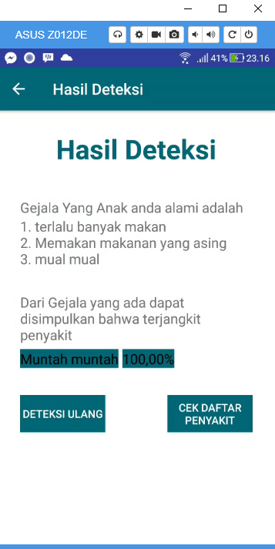
Gambar 4. 6 Percobaan pencarian pertama
Pada Percobaan Kedua memilih TIDAK sebanyak 2 kali lalu dilanjutkan dengan Memilih YA sampai diagnosa selesai, didapatkan hasil diagnosa sesuai gambar 4.7
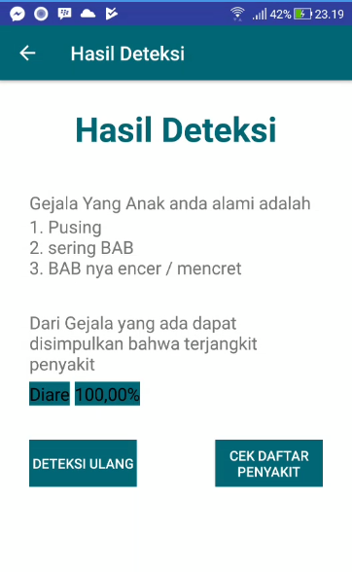
Gambar 4. 7 Percobaan pencarian kedua
Untuk percobaan terakhir akan dilakukan diagnose dengan menekan YA untuk gejala pertama lalu TIDAK untuk gejala kedua, dan YA lagi di gejala ketiga dan TIDAK di gejala keempat dan seterusnya sehingga mendapatkan hasil diagnose, didapatkan hasil diagnosa seperti gambar 4.8
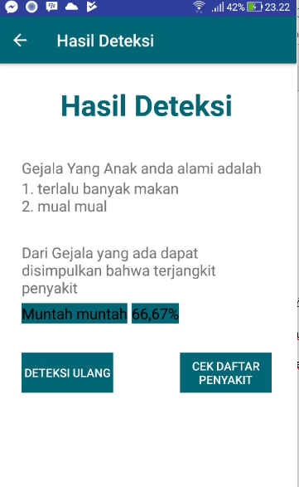
Gambar 4. 8 Percobaan pencarian ketiga

4.6 Pengujian Sistem
Pengujian sistem dilakukan untuk mencari kelemahan, atau kesalahan sistem, sehingga memastikan sistem bebas dari kesalahan maupun meminimalisir kesalahan yang ada. Metode pengujian yang akan dilakukan terdiri dari black box testing dan white box testing[7].

4.6.1 Black Box Testing
Metode black box testing dilakukan untuk mencari kesalahan dengan melakukan uji coba pada interface software. Pegujian kotak hitam (black box Testing) mendemonstrasikan fungsi dari perangkat lunak yang beroperasi, dengan mengecek apakah input sudah bisa diterima dengan baik, dan hasil outputnya sesuai dengan apa yang diharapkan. Uji coba menggunakan metode black box ini melakukan pengecekan pada integritas informasi eksternal dimana pengujian hanya memeriksa hasil output yang dihasilkan apakah sudah sesuai dengan apa yang diharapkan dan dinyatakan benar tanpa perlu mengecek logika dari perangkat lunak tersebut[7].
- Black Box testing Alur Diagnosa
Tabel 4. 4 Pengujian Diagnosa
No | Nama Pengujian | Kondisi Pengujian | Harapan | Hasil
1 | Halaman Diagnosa | Memilih ya pada saat diagnosa | Ketika pengguna memilih YA maka akan dilanjutkan ke gejala sesuai pohon keputusan | Valid
 | Halaman Diagnosa | Memilih tidak pada saat diagnosa | Ketika pengguna memilih Tidak maka akan dilanjutkan ke gejala sesuai pohon keputusan | Valid

- Black Box testing Hasil Diagnosa
Tabel 4. 5 Pengujian Halaman diagnosa
No | Nama Pengujian | Kondisi Pengujian | Harapan | Hasil
1 | Halaman Hasil Diagnosa | Menyelesaikan semua gejala diagnosa | Hasil diagnosa menampilkan nama penyakit sesuai gejala yang telah dipilih | Valid
2 | Halaman Hasil Diagnosa | Menyelesaikan semua gejala diagnosa | Hasil diagnosa memberikan persentase sesuai dengan kondisi saat pemilihan gejala | Valid

4.6.2 White Box Testing
White box testing disini akan menggunakan Tools yang disediakan di Android Studio yaitu, Ekspresso unit testing dari tools ini akan melakukan test terhadap sistem secara langsung saat digunakan, lalu menampilkan dalam sebuah window apa apa saja yang sudah bisa digunakan. Untuk melakukan testing ini cukup RUN program dengan Tools Record Eskpresso Test di Menu RUN
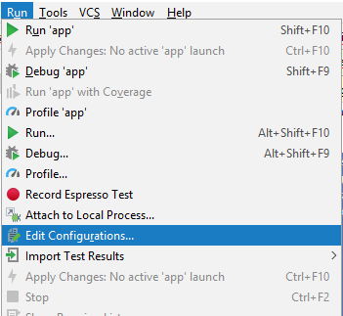
Gambar 4. 9 Run Record Espresso Test
Hasil Testing dengan Ekspresso untuk pengujian Home Welcome, terlihat pada gambar dibawah ini bahwa Pengujian Tombol Lanjut, Swipe dan Mulai Berjalan
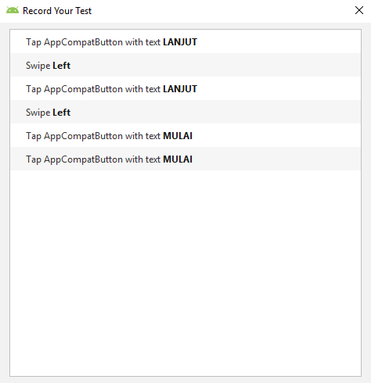
Gambar 4. 10 Unit Testing Welcome Home
Pada Pengujian di Data penyakit Tombol Info penyakit, terlihat seperti gambar dibawah ini ImageButton info penyakit berjalan, tombol pencarian juga berjalan.
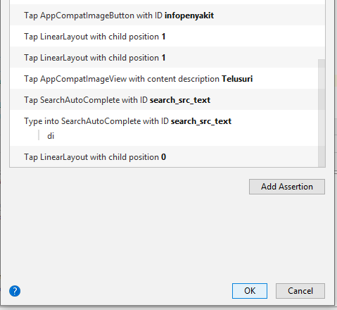
Gambar 4. 11 Unit Testing Data Penyakit
Pada pengujian Ekspresso saat melakukan diagnosa. Terlihat ImageButtonNavigasiDiNaik berfungsi untuk melakukan kembali ke Page sebelumnya, lalu melakukan diagnosa dengan cara memilih YA di setiap Gejala, seperti terlihat pada gambar dibawah ini.
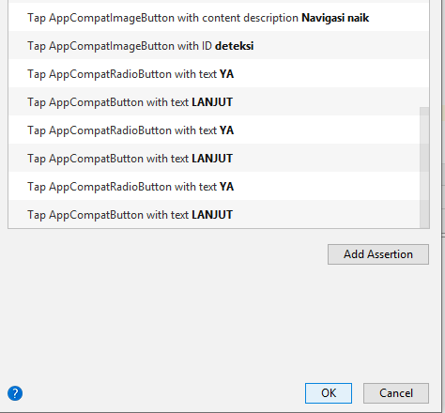
Gambar 4. 12 Unit Testing Ekspresso Diagnosa Penyakit

4.6.3 Kesimpulan Hasil Pengujian
Dari Hasil Pengujian Black box dan White box Testing didapatkan hasil bahwa sistem pakar penyakit anak, berhasil berjalan dengan metode Best First Search , terlihat dari tak ditemukan error saat melakukan Pengujian dari sisi Black box dan White box Testing.

BAB V

PENUTUP

5.1 Kesimpulan
Berdasarkan hasil dari Sistem Pakar Penyakit Anak menggunakan Metode Best First Search dapat ditarik kesimpulan sebagai berikut:
- Sistem Pakar Penyakit Anak dibangun dengan merancang pohon keputusan, UML dan ERD
- Implementasi Metode dilakukan dengan cara membangun Pohon keputusan lalu di susun kedalam database untuk menetukan node node lanjutannya
- Sistem melakukan diagnosa dengan memperhatikan pohon keputusannya, dengan memilah berbagai node yang ditelusuri yang sudah di deklarasikan dalam database

5.2 Saran
Perancangan Sistem Pakar Penyakit anak Berbasis Android dengan Metode Best First Search tentu saja memiliki kekurangan-kekurangan yang diharapkan dapat diperbaiki dan dikembangkan kembali oleh para peneliti selanjutnya, saran pengembangan antara lain :
- Data penyakit dan Gejala lebih banyak dan mencakup banyak penyakit hingga penyakit yang lebih spesifik
- Bisa melakukan Insert, Update, Select dan Delete pada sistem sesuai keperluan yang akan digunakan
- Bisa menampilkan dan memberikan solusi lebih dari 1 penyakit, karena 1 gejala bisa memiliki banyak penyakit

DAFTAR PUSTAKA
[1] Huzainsyahnoor Aksad, Taufiqurrahman . 2014. Sistem Pakar Untuk Mendiagnosa Penyakit Pada Balita Berbasis DFS . Jurnal OJS STMIK Banjar Baru (JUTISI)
[2] Sulthan Noor Ridho, Andi Farmadi, Dwi Kartini. 2017 . Sistem Pakar Penyakit Mata Glaukoma dengan Metode Breath First Search dan Fuzzy Tsukamoto . Jurnal Elektronik Nasional Teknologi dan Ilmu Komputer (JENTIK)
[3] Yoyon Efendi.2016. Diagnosis Kanker Darah pada Anak menggunakan Inferensi Forward Chaining . SATIN – Sains dan Teknologi Informasi
[4] Muhammad Syaifuddin, Anton Setiawan Honggowibowo. 2014. Sistem Pakar Penyakit Bayi berbasis Android Depth First Search . E- JURNAL STTA
[5] Tsai-ChiKuoa, ShanaSmithb, Gregory C.Smithc, Samuel H.Huangd. 2016. A predictive product attribute driven eco-design process using depth-first search. Journal of Cleaner Production
[6] Dismar. 2011. Sistem Pakar diagnosa penyakit telapak tangan dengan Teknik Bekam. Pekanbaru. Skripsi Fakultas Sains dan Teknologi.
Universitas Islam Negeri Sultan Syarif Kasiem Riau
[7] Wierfi, A. D. 2017. Perancangan dan implementasi algoritma extended weighted tree similarity pada layanan informasi pencarian lowongan kerja berbasis website. Yogyakarta: Skrpsi Universitas AMIKOM Yogyakarta.
[8] Masruroh, Umi. 2014. Metode best first search untuk pencarian kata pada game susun bahasa arab berbasis android. Malang:Universitas Islama Maulana Malik Ibrahim

